|  |
| --- |
| BỘ GIÁO DỤC VÀ ĐÀO TẠO  **TRƯỜNG ĐẠI HỌC NHA TRANG**  **KHOA CÔNG NGHỆ THÔNG TIN ĐỒ ÁN MÔN HỌC**  **XÂY DỰNG WEBSITE TIN TỨC** |

|  |  |  |
| --- | --- | --- |
| Giảng viên hướng dẫn: | GV. Nguyễn Hải Triều |  |
| Sinh viên thực hiện: | Trần Công Quyền | MSSV: 61130953 |
|  | Nguyễn Tuấn Kiệt | MSSV: 61133822 |
|  | Trương Ngọc Tuấn | MSSV: 62132542 |

Nguyễn Đức Bình MSSV: 61133407

Khánh Hòa - 2022

Nguyễn Xuân Trực MSSV: 61134594

Nguyễn Huỳnh Thanh Hải MSSV: 61133571

Nguyễn Văn Tâm MSSV: 61132086

MỤC LỤC

MỤC LỤC 2

LỜI MỞ ĐẦU 1

CHƯƠNG 1. TỔNG QUAN VỀ ĐỀ TÀI 2

1.1. Giới thiệu đề tài 2

1.2. Phân tích và xác định yêu cầu 2

1.2.1. Yêu cầu chức năng 2

1.2.2. Yêu cầu phi chức năng 3

1.3. Công nghệ sử dụng 3

1.3.1. Giới thiệu về ngôn ngữ PHP 4

1.3.2. Giới thiệu về MySQL 5

1.3.3. Giới thiệu về HTML 5

1.3.4. Giới thiệu về CSS 5

1.3.5. Giới thiệu về JavaScript 5

CHƯƠNG 2. PHÂN TÍCH VÀ THIẾT KẾ HỆ THỐNG 7

2.1. Các tác nhân của hệ thống 7

2.2. Biểu đồ Usecase 8

2.2.1. Usecase tổng quát 8

2.2.2. Usecase quản lý tin tức 9

2.2.3. Usecase quản lý user 9

2.2.4. Usecase quản lý loại tin 9

2.2.5. Usecase quản lý video 10

2.2.6. Usecase bình luận 10

2.2.7. Usecase thể loại 11

2.2.8. Usecase xem tin tức 11

2.2.9. Usecase đăng ký 12

2.2.10. Usecase đăng nhập 12

2.2.11. Usecase đăng xuất 12

2.3. Đặt tả Usecase 13

2.3.1. Usecase quản lý tin tức 13

2.3.2. Usecase quản lý users 14

2.3.3. Usecase quản lý loại tin 15

2.3.4. Usecase quản lý video 15

2.3.5. Usecase xem tin tức 16

2.3.6. Usecase bình luận 17

2.3.7. Usecase quản lý thể loại tin 17

2.3.8. Usecase đăng ký 18

2.3.9. Usecase đăng nhập 19

2.4. Sơ đồ ERD 19

2.5. Đặt tả cơ sở dữ liệu 20

2.5.1. Bảng users 20

2.5.2. Bảng tin tức 21

2.5.3. Bảng bình luận 21

2.5.4. Bảng loại tin 22

2.5.5. Bảng thể loại 22

2.5.6. Bảng video 23

2.6. Lượt đồ quan hệ 23

CHƯƠNG 3. GIAO DIỆN NGƯỜI DÙNG 24

3.1. Giao diện 24

3.1.1. Trang chủ 24

3.1.2. Trang Bài tập 25

3.1.3. Trang thông tin 26

3.1.4. Trang tin tức về xã hội 26

3.1.5. Trang tin tức về công nghệ 27

3.1.6. Trang tin tức về y tế 27

3.1.7. Giao diện đăng nhập cho người dùng 28

3.1.8. Giao diện đăng ký cho người dùng: 28

3.1.9. Giao diện bình luận của người dùng khi đã đăng nhập: 29

3.1.10. Giao diện đăng nhập cho Admin: 29

3.1.11. Giao diện cá nhân của Admin 29

3.1.12. Giao diện đăng nhập Admin 30

3.1.13. Trang Tin tức: 1. Danh sách quản lý tin tức 2. Sửa tin tức 30

3. Thêm tin tức 32

3.1.14. Trang quản lý loại tin 1.Danh sách quản lý loại tin 33

2. Sửa loại tin 34

3.Thêm loại tin 34

3.1.15. Trang quản lý thể loại 1. Danh sách thể loại 35

2. Sửa thể loại: 36

3. Thêm thể loại 36

3.1.16. Trang quản lý video 1. Danh sách video 36

3.1.17. Trang quản lý bình luận 39

3.1.18. Trang quản lý user: 1. Danh sách user: 39

CHƯƠNG 4. KẾT LUẬN 42

4.1. Kết quả đạt được 42

4.2. Hướng phát triển 42

TÀI LIỆU THAM KHẢO 43

LỜI MỞ ĐẦU

Ngành công nghệ thông tin là một ngành khoa học đang trên đà phát triển mạnh mẽ và ứng dụng rộng rãi trên nhiều lĩnh vực. Cùng với xu hướng phát triển của các phương tiện truyền thông như Báo, đài radio,... thì việc sử dụng Internet ngày càng phổ biến. Truy cập Internet, chúng ta có được một kho thông tin khổng lồ phục vụ mọi nhu cầu, mục đích của chúng ta chỉ bằng một cái nhấp chuột.

Nhận thức được nhu cầu tìm hiểu thông tin, giải trí của xã hội, là sự ra đời của hàng loạt website cho các mục đích thương mại, giải trí, tin tức... Để đáp ứng với việc cập nhật thông tin hàng ngày, tình hình xã hội, chính trụ, thời sự và sức khoẻ... thì website tin tức ra đời là một nhu cầu tất yếu.

Do đó, chúng em đã vận dụng PHP Laravel, MySQL để xây dựng ứng dụng Website Tin tức.

1. TỔNG QUAN VỀ ĐỀ TÀI
   1. Giới thiệu đề tài

“Tin tức tích luỹ trong mỗi chúng ta được gọi là kiến thức, tài sản quý giá nhất của con người”

Với sự bùng nổ thông tin trên internet, vai trò của các trang thông tin điện tử trực tuyến càng trở nên quan trọng. Khác với báo chí truyền thông có giới hạn thời gian cập nhật tin tức, các tờ báo trực tuyến đã cung cấp được sự tiện lợi trong việc cập nhật và phát hành thông tin. Về phía người dùng, họ có thể xem thông tin mọi lúc mọi nơi. Về phía những người cung cấp thông tin, các nhà báo, họ có thể dễ dàng cập nhật những tin tức mới nhất, thời sự nhất. Do đó việc sử dụng các trang thông tin trực tuyến luôn là điều cần thiết hiện nay nhằm đáp ứng nhu cầu cập nhật thông tin của mỗi người.

Tin tức là những việc đã xảy ra dù tốt dù xấu, để giúp con người biết những chuyện xung quanh và trên Thế Giới. Ngày nay nhờ thông tin truyền thông nhanh, cho nên bất cứ chuyện gì vừa xảy ra ở đâu trên thế giới thì ta đều có thể biết ngay, nhờ đó mà có thể học được nhiều cái hay cũng như tránh được những chuyện xấu xảy ra, như các trận sóng thần, các cơn bão,... Giúp con người biết trước mà tránh khỏi nguy hiểm.

Tin tức vô cùng quan trọng nó cho người ta tri thức và là cơ sở để người ta tiến hành mọi việc lớn nhỏ. Khi có Internet, tin tức càng quan trọng vì tốc độ lan truyền nhanh ảnh hưởng ngay tức thì trên diện rộng.

* 1. Phân tích và xác định yêu cầu
     1. Yêu cầu chức năng

Tin tức là nguồn thông tin thiết yếu của mỗi người vậy nên thiết kế website tin tức phải thể hiện được tầm quan trọng và độ chính xác trong từng chi tiết của website mang đến sự hài lòng cho khách hàng mỗi khi lướt web. Vì thế cần có các chức năng như sau:

- Đăng tin tức

- Chức năng thêm, xoá, sửa tin tức.

- Chức năng thêm, xoá, sửa thể loại.

- Chức năng thêm, xoá, sửa video.

- Chức năng thêm, xoá, sửa bình luận.

- Chức năng thêm, xóa, sửa loại tin.

- Tìm kiếm tin tức theo theo theo từ khóa.

- Tìm kiếm tin tức theo thể loại.

- Tìm kiếm tin tức theo theo loại tin.

- Bình luận tin tức

- Đăng nhập đăng ký

- Phân quyền

- Cập nhật Tài khoản

- Quản lý user

* + 1. Yêu cầu phi chức năng

Website tối ưu code và dữ liệu chiếm không gian lưu trữ hiệu quả, tốc độ xử lý nhanh.

- Giao diện dễ nhìn thân thiện với người dùng.

- Các chức năng của website được lập trình chính xác, không chấp nhận sai sót.

- Website đảm bảo được tính bảo mật cao, phân quyền một hợp lý.

- Sử dụng mã hóa các thông tin nhạy cảm của khách hàng.

- Đảm bảo an toàn dữ liệu khi chạy website trực tuyến.

* 1. Công nghệ sử dụng

Sử dụng công nghệ dựa trên nền tảng mã nguồn mỡ: php, MySQL, HTML, CSS, JavaScript.

* + 1. Giới thiệu về ngôn ngữ PHP

PHP (“Hypertext Preprocessor) là một ngôn ngữ lập trình kịch bản hay một loại mã lệnh chủ yếu được dùng để phát triển các ứng dụng viết cho máy chủ, mã nguồn mở, dùng cho mục đích tổng quát. Nó rất thích hợp với web và có thể dễ dàng nhúng vào trang HTML. Do được tối ưu hóa cho các ứng dụng web, tốc độ nhanh, nhỏ gọn, cú pháp giống C và Java, dễ học và thời gian xây dựng sản phẩm tương đối ngắn hơn so với các ngôn ngữ khác nên PHP đã nhanh chóng trở thành ngôn ngữ lập trình web phổ biến nhất thế giới.

PHP có thể chứa text, HTML, CSS, JavaScript và mã PHP. Mã PHP được thực thi phía Server, sau đó trả kết quả về cho trình duyệt (Brower) dạng HTML. Phần mở rộng tập tin PHP dạng .php. Với nhiều ưu điểm như:

- PHP là ngôn ngữ mã nguồn mở.

- PHP download miễn phí.

- PHP hỗ trợ nhiều cơ sở dữ liệu (Thường PHP sử dụng cơ sở dữ liệu MySQL).

- PHP là ngôn ngữ lập trình phía sever, chúng ta dễ dàng nhúng mã HTML để tạo một trang web động.

- Cú pháp lập trình ngôn ngữ PHP rất giống ngôn ngữ C. Do đó bạn không cảm thấy khó khăn và mất nhiều thời gan để tìm hiểu.

- PHP4 sử dụng POP (Procedure Oriented Programming) cho đến PHP7 sử dụng OOP. Do đó lập trình viên có thể sự dụng cả hai.

- PHP có framework theo mô hình MVC. Dùng để tạo các website lớn và dễ dàng bảo trì. Đó là Laravel.

- Trong tập tin “php.ini” lập trình viên có thể cấu hình ngăn chặn các link không an toàn.

- Từ phiên bản 5.0 PHP lập trình theo mô hình hướng đối tượng.

- PHP chạy độc lập trên nhiều hệ điều hành: Windows, Linux và Mac.

- PHP kết nối với AJAX rất nhanh.

* + 1. Giới thiệu về MySQL

MySQL là một hệ thống quản trị cơ sở dữ liệu mã nguồn mở (gọi tắt là RDBMS) hoạt động theo mô hình client - server. Với RDBMS là viết tắt của Relational Database Management System. MySQL tích hợp apache, PHP, MySQL quản lý dữ liệu thông qua các cơ sở dữ liệu. Mỗi cơ sở dữ liệu có thể có nhiều bảng quan hệ chứa dữ liệu MySQL cũng cùng một cách truy xuất và mã lệnh tương tự với ngôn ngữ SQL. MySQL được phát hành từ thập niên 90. Hiện nay có 2 phiên bản miễn phí (MySQL Community Server) và có phí (Enterprise Server). Với ưu điểm: dễ sử dụng, độ bảo mật cao, đa tính năng, khả năng mở rộng, mạnh mẽ, nhanh chóng. Bên cạnh đó MySQL cũng vướng phải một vài nhược điểm như: giới hạn về chức năng, các chức năng cụ thể được xử lý với MySQL (tài liệu tham khảo, các giao dịch, kiểm toán, …) làm cho MySQL kém tin cậy hơn so với một số hệ quản trị cơ sở dữ liệu khác.

* + 1. Giới thiệu về HTML

HTML là chữ viết tắt của cụm từ Hyper Text Makup Language là ngôn ngữ đánh dấu siêu văn bản được sử dụng để tạo một trang web, trên một website có thể chứa nhiều trang và mỗi trang được quy ra là một tài liệu HTML. Ngoài ra còn giúp khai báo các tập tin kỹ thuật (media) như hình ảnh, video, nhạc. Với các ưu điểm như: đơn giản, dễ hiểu, mã nguồn mở và hoàn toàn miễn phí, markup gọn gàng và đồng nhất, dễ dàng tích hợp với các ngôn ngữ backend như PHP, Python, … Bên cạnh đó HTML cũng có một số nhược điểm riêng: được dùng chủ yếu cho web tĩnh, cần sử dụng JavaScript hoặc ngôn ngữ PHP, một số trình duyệt hỗ trợ tính năng mới.

* + 1. Giới thiệu về CSS

CSS viết tắt của từ Cascading Style Sheet là ngôn ngữ định kiểu theo tầng được sử dụng để tạo bố cục, trang trí, thiết lập màu nền, màu chữ, kích thước, … cho trang web. Sử dụng HTML để thêm nội dung và mô tả cho trang. Sử dụng CSS giúp chúng ta tạo ra được một website trông bắt mắt hơn.

* + 1. Giới thiệu về JavaScript

JavaScript, theo phiên bản hiện hành, là một ngôn ngữ lập trình thông dịch được phát triển từ các ý niệm nguyên mẫu. Ngôn ngữ này được dùng rộng rãi cho các trang web (phía người dùng) cũng như phía máy chủ (với Nodejs). Nó vốn được phát triển bởi Brendan Eich tại Hãng truyền thông Netscape với cái tên đầu tiên Mocha, rồi sau đó đổi tên thành LiveScript, và cuối cùng thành JavaScript. Giống Java, JavaScript có cú pháp tương tự C, nhưng nó gần với Self hơn Java. .js là phần mở rộng thường được dùng cho tập tin mã nguồn JavaScript.

1. PHÂN TÍCH VÀ THIẾT KẾ HỆ THỐNG
   1. Các tác nhân của hệ thống

|  |  |  |
| --- | --- | --- |
| **STT** | Tác nhân | Ý nghĩa, nhiệm vụ của Actor |
| 1 |  | Tác nhân Quản trị viên là tác nhân giữ vai trò chính của hệ thống website, là người điều hành, quản lý và theo dõi mọi hoạt động của hệ thống.  Tác nhân quản trị có thể thực hiện được tất cả các chức năng có trong hệ thống của quản trị viên như: Đăng nhập, Quản lý tin tức, loại tin, thể loại, bình luận, video, user. |
| 2 |  | Tác nhân Khách hàng truy cập vào website, xem các nội dung của website.  Khách hàng truy cập có thể đăng nhập, đăng ký, đăng xuất, thực hiện tìm kiếm, xem tin tức, bình luận. |
| 3 |  | Tác nhân Người đăng tin truy cập vào website, có quyền đăng tin tức lên website.  Tác nhân người đăng tin có thể đăng nhập, đăng xuất, thực hiện các chức năng như: quản lý tin tức, loại tin, thể loại, video, bình luận. |

* 1. Biểu đồ Usecase
     1. Usecase tổng quát

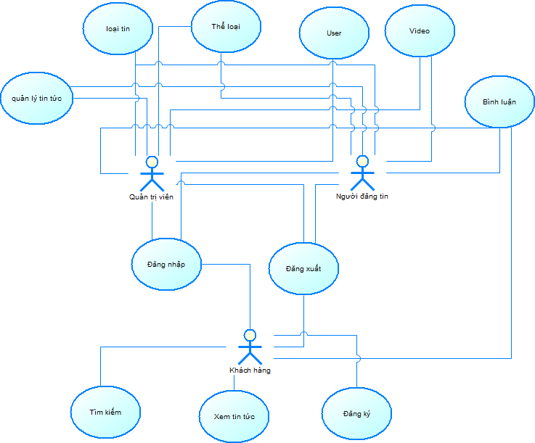

* + 1. Usecase quản lý tin tức

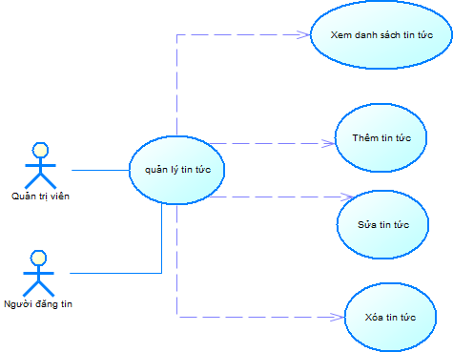

* + 1. Usecase quản lý user

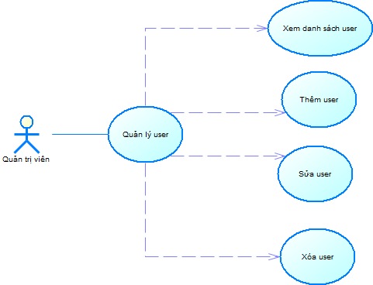

* + 1. Usecase quản lý loại tin

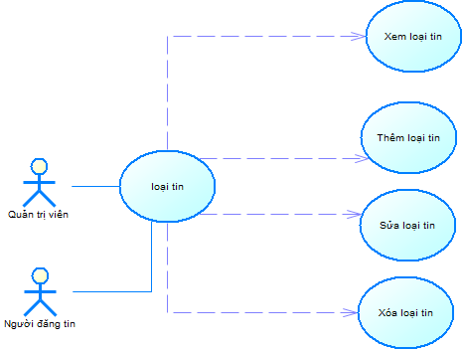

* + 1. Usecase quản lý video

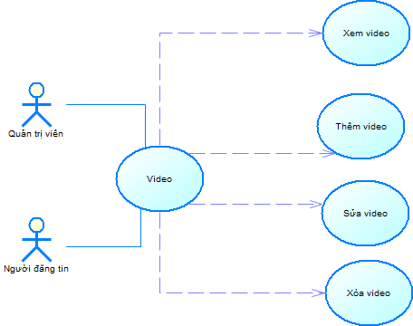

* + 1. Usecase bình luận

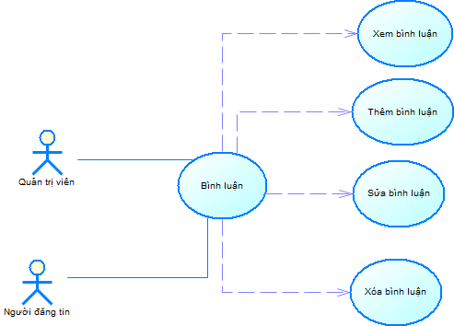

* + 1. Usecase thể loại

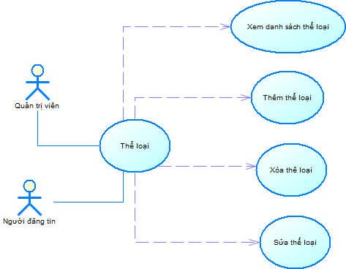

* + 1. Usecase xem tin tức

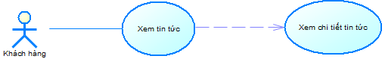

* + 1. Usecase đăng ký

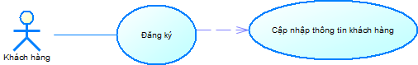

* + 1. Usecase đăng nhập

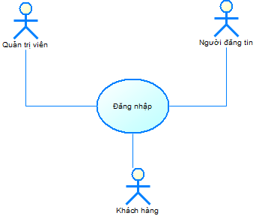

* + 1. Usecase đăng xuất

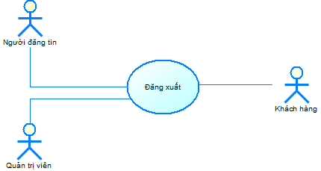

* 1. Đặt tả Usecase
     1. Usecase quản lý tin tức

|  |  |
| --- | --- |
| **UC – Quản lý tin tức** | |
| Tên | Quản lý tin tức |
| Định nghĩa | Người quản trị viên và người đăng tin muốn quản lý tin tức của hệ thống |
| Actor | Quản trị viên, người đăng tin |
| Include | Xem danh danh sách tin tức, cập nhật tin tức, thêm mới tin tức, xoá tin tức và cập nhật trạng thái. |
| Extent | None |
| Điều kiện tiên quyết | Người quản trị đăng nhập vào hệ thống |
| Dòng Sự kiện | |
| Dòng sự kiện chính | B1 Hệ thống hiển thị giao diện quản lý, người quản trị chọn danh mục tin tức để quản lý tin tức  B2 Người quản trị có thể thêm mới tin tức, xem danh sách tin tức, cập nhật tin tức, xoá tin tức và chọn trạng thái tin tức |
| Dòng sự kiện thay thế | None |
| Dòng sự kiện sau | Người quản trị viên thêm mới, cập nhật, xoá thành công tin tức và có thể xem danh sách tin tức |

* + 1. Usecase quản lý users

|  |  |
| --- | --- |
| **UC – Quản lý user** | |
| Tên | Quản lý user. |
| Định nghĩa | Người quản trị viên muốn quản user của hệ thống. |
| Actor | Quản trị viên. |
| Include | Xem danh danh sách user, cập nhật user, thêm mới user, xoá user và cập nhật trạng thái. |
| Extent | None. |
| Điều kiện tiên quyết | Người quản trị đăng nhập vào hệ thống. |
| Dòng Sự kiện | |
| Dòng sự kiện chính | B1 Hệ thống hiển thị giao diện quản lý, người quản trị chọn danh mục tỉnh để user.  B2 Người quản trị có thể thêm mới user, xem danh sách user, cập nhật user, xoá user và chọn trạng thái user. |
| Dòng sự kiện thay thế | None. |
| Dòng sự kiện sau | Người quản trị viên thêm mới, cập nhật, xoá thành công user và có thể xem danh sách user. |

* + 1. Usecase quản lý loại tin

|  |  |
| --- | --- |
| **UC – Quản lý loại tin** | |
| Tên | Quản lý chi tiết loại tin. |
| Định nghĩa | Người quản trị viên và người đăng tin muốn quản lý loại tin của hệ thống |
| Actor | Quản trị viên, người đăng tin |
| Include | Xem danh sách loại tin, cập nhật loại tin, thêm mới loại tin, xoá loại tin. |
| Extent | None. |
| Điều kiện tiên quyết | Người quản trị đăng nhập vào hệ thống. |
| Dòng Sự kiện | |
| Dòng sự kiện chính | B1 Hệ thống hiển thị giao diện quản lý, người quản trị chọn danh mục quản lý loại tin.  B2 Người quản trị có thể thêm mới loại tin, xem danh sách loại tin, cập nhật loại tin. |
| Dòng sự kiện thay thế | None. |
| Dòng sự kiện sau | Người quản trị viên thêm mới, cập nhật, xoá thành công loại tin và có thể xem danh sách loại tin |

* + 1. Usecase quản lý video

|  |  |
| --- | --- |
| **UC – Quản lý video** | |
| Tên | Quản lý chi tiết video. |
| Định nghĩa | Người quản trị viên và người đăng video muốn quản lý video của hệ thống |
| Actor | Quản trị viên, người đăng video |
| Include | Xem danh sách video, cập nhật video, thêm mới video, xoá video. |
| Extent | None. |
| Điều kiện tiên quyết | Người quản trị đăng nhập vào hệ thống. |
| Dòng Sự kiện | |
| Dòng sự kiện chính | B1 Hệ thống hiển thị giao diện quản lý, người quản trị chọn danh mục quản lý video.  B2 Người quản trị có thể thêm mới video, xem danh sách video, cập nhật video. |
| Dòng sự kiện thay thế | None. |
| Dòng sự kiện sau | Người quản trị viên thêm mới, cập nhật, xoá thành công video và có thể xem danh sách video |

* + 1. Usecase xem tin tức

|  |  |
| --- | --- |
| **UC –** xem tin tức | |
| Tên | Xem tin tức |
| Định nghĩa | Cho phép xem tin tức, chi tiết tin tức |
| Actor | Khách hàng |
| Include | Khách hàng đọc tin tức |
| Extent | None. |
| Điều kiện tiên quyết | Khách hàng vào website |
| Dòng Sự kiện | |
| Dòng sự kiện chính | B1 Hệ thống hiển thị tin tức trên màn hình.  B2 Người dùng chọn đọc tin tức, và bình luận vào tin tức đang đọc và đã đọc. |
| Dòng sự kiện thay thế | None. |
| Dòng sự kiện sau | None. |

* + 1. Usecase bình luận

|  |  |
| --- | --- |
| **UC –** bình luận | |
| Tên | Bình luận |
| Định nghĩa | Cho phép bình luận tin tức. |
| Actor | Quản trị viên, người đăng bình luận |
| Include | Quản trị viên, người đăng tin bình luận điều gì đó về tin tức mà họ đã và đang đọc. |
| Extent | None. |
| Điều kiện tiên quyết | Quản trị viên, người đăng bình luận chon video, tin tức cần bình luận. |
| Dòng Sự kiện | |
| Dòng sự kiện chính | B1 Hệ thống hiển thị tin tức trên màn hình.  B2 Người dùng chọn đọc tin tức, và bình luận vào tin tức đang đọc và đã đọc. |
| Dòng sự kiện thay thế | None. |
| Dòng sự kiện sau | None. |

* + 1. Usecase quản lý thể loại tin

|  |  |
| --- | --- |
| **UC – Quản lý thể loại** | |
| Tên | Quản lý chi tiết thể loại tin. |
| Định nghĩa | Người quản trị viên và người đăng thể loại tin muốn quản lý thể loại tin của hệ thống |
| Actor | Quản trị viên, người đăng thể loại tin |
| Include | Xem danh sách thể loại, cập nhật thể loại tin, thêm mới thể loại tin, xoá thể loại tin. |
| Extent | None. |
| Điều kiện tiên quyết | Người quản trị đăng nhập vào hệ thống. |
| Dòng Sự kiện | |
| Dòng sự kiện chính | B1 Hệ thống hiển thị giao diện quản lý, người quản trị chọn danh mục quản lý thể loại tin.  B2 Người quản trị có thể thêm mới thể loại tin, xem danh sách thể loại tin, cập nhật thể loại tin. |
| Dòng sự kiện thay thế | None. |
| Dòng sự kiện sau | Người quản trị viên thêm mới, cập nhật, xoá thành công thể loại tin và có thể xem danh sách thể loại tin |

* + 1. Usecase đăng ký

|  |  |
| --- | --- |
| **UC – Đăng ký** | |
| Tên | Đăng ký. |
| Định nghĩa | Cho phép khách hàng Đăng ký tài khoản. |
| Actor | Khách hàng. |
| Include | Khách hàng tạo tài khoản thành công. |
| Extent | None. |
| Điều kiện tiên quyết | Khách hàng vào website. |
| Dòng Sự kiện | |
| Dòng sự kiện chính | B1 Hệ thống hiển thị from đăng ký.  B2 Người dùng nhập thông tin và đăng ký. |
| Dòng sự kiện thay thế | None. |
| Dòng sự kiện sau | Người đùng đăng ký thành công. |

* + 1. Usecase đăng nhập

|  |  |
| --- | --- |
| **UC – Đăng nhập** | |
| Tên | Đăng nhập. |
| Định nghĩa | Cho phép khách hàng, người đăng tin và quản trị viên đăng nhập vào hệ thống. |
| Actor | Khách hàng, quản trị viên, người đăng tin |
| Include | None. |
| Extent | None. |
| Điều kiện tiên quyết | Đã có tài khoản. |
| Dòng Sự kiện | |
| Dòng sự kiện chính | B1 Từ giao diện người dùng và quản trị chọn đăng nhập.  B2 Hệ thống kiển thị giao diện đăng nhập và yêu cầu nhập thông tin. |
| Dòng sự kiện thay thế | None. |
| Dòng sự kiện sau | Đăng nhập thành công. |

* 1. Đặt tả cơ sở dữ liệu
     1. Bảng users

|  |  |  |  |  |
| --- | --- | --- | --- | --- |
| **Users** | | | | |
| **Tên thuộc tính** | **Kiểu dữ liệu** | **Cho phép null** | **Khóa** | **Mô tả thêm** |
| id | bigint (20) | No | PK | Mã người dùng |
| hoten | varchar (255) | No |  | Họ tên người dùng |
| email | varchar (255) | No |  | Email người dùng |
| quyen | varchar (255) | No |  | Quyền của người dùng |
| password | varchar (255) | Yes |  | Mật khẩu người dùng |
| created_at | timestamp | Yes |  | Ngày tạo người dùng |
| updated_at | timestamp | Yes |  | Ngày cập nhật người dùng |
| avatar | text | Yes |  | Ảnh đại diện người dùng |

* + 1. Bảng tin tức

|  |  |  |  |  |
| --- | --- | --- | --- | --- |
| **tintuc** | | | | |
| **Tên thuộc tính** | **Kiểu dữ liệu** | **Cho phép null** | **Khóa** | **Mô tả thêm** |
| id | bigint (20) | No | PK | Mã tin tức |
| tieude | varchar (255) | No |  | Tiêu đề tin tức |
| tieudekhongdau | varchar (255) | No |  | Tiêu đề không dấu |
| tomtat | text | yes |  | Tóm tắt |
| noidung | text | yes |  | Nội dung |
| hinh | text | yes |  | Hình |
| noibat | int(11) | yes |  | Nổi bật |
| soluotxem | int(11) | yes |  | Số lượt xem |
| id_loaitin | bigint(20) | no |  | Mã loại tin |
| Id_user | bigint(20) | no |  | Mã loại tin |
| created_at | timestamp | Yes |  | Ngày tạo tin |
| updated_at | timestamp | Yes |  | Ngày cập nhật tin |

* + 1. Bảng bình luận

|  |  |  |  |  |
| --- | --- | --- | --- | --- |
| **binhluan** | | | | |
| **Tên thuộc tính** | **Kiểu dữ liệu** | **Cho phép null** | **Khóa** | **Mô tả thêm** |
| id | bigint (20) | No | PK | Mã bình luận |
| id_user | bigint(20) | No |  | Mã user |
| id_tintuc | bigint(20) | No |  | Mã tin tức |
| noidung | varchar(255) | No |  | Nội dung |
| created_at | timestamp | Yes |  | Ngày thêm bình luận |
| updated_at | timestamp | Yes |  | Ngày cập nhật bình luận |

* + 1. Bảng loại tin

|  |  |  |  |  |
| --- | --- | --- | --- | --- |
| **loaitin** | | | | |
| **Tên thuộc tính** | **Kiểu dữ liệu** | **Cho phép null** | **Khóa** | **Mô tả thêm** |
| id | bigint (20) | No | PK | Mã loại tin |
| id_the_loai | varchar (255) | No |  | Mã thể loại |
| tenloaitin | varchar(255) | No |  | Tên loại tin |
| tenkhongdau | varchar(255) | No |  | Tên không dấu |
| created_at | timestamp | Yes |  | Ngày thêm loại tin |
| updated_at | timestamp | Yes |  | Ngày cập loại tin |

* + 1. Bảng thể loại

|  |  |  |  |  |
| --- | --- | --- | --- | --- |
| **theloai** | | | | |
| **Tên thuộc tính** | **Kiểu dữ liệu** | **Cho phép null** | **Khóa** | **Mô tả thêm** |
| id | bigint (20) | No | PK | Mã thể loại |
| tentheloai | varchar (255) | No |  | Tên thể loại |
| tenkhongdau | varchar(255) | No |  | Tên không dấu |
| created_at | timestamp | Yes |  | Ngày thêm thể loại |
| updated_at | timestamp | Yes |  | Ngày cập nhật thể loại |
| hinh | text | Yes |  | hình |

* + 1. Bảng video

|  |  |  |  |  |
| --- | --- | --- | --- | --- |
| **video** | | | | |
| **Tên thuộc tính** | **Kiểu dữ liệu** | **Cho phép null** | **Khóa** | **Mô tả thêm** |
| id | bigint (20) | No | PK | Mã video |
| tieude | varchar (255) | No |  | Tiêu đề video |
| tieudekhongdau | varchar (255) | Yes |  | Tiêu đề không dấu |
| link | text | Yes |  | Link video |
| created_at | timestamp | Yes |  | Ngày thêm video |
| updated_at | timestamp | Yes |  | Ngày cập nhật video |

* 1. Lượt đồ quan hệ

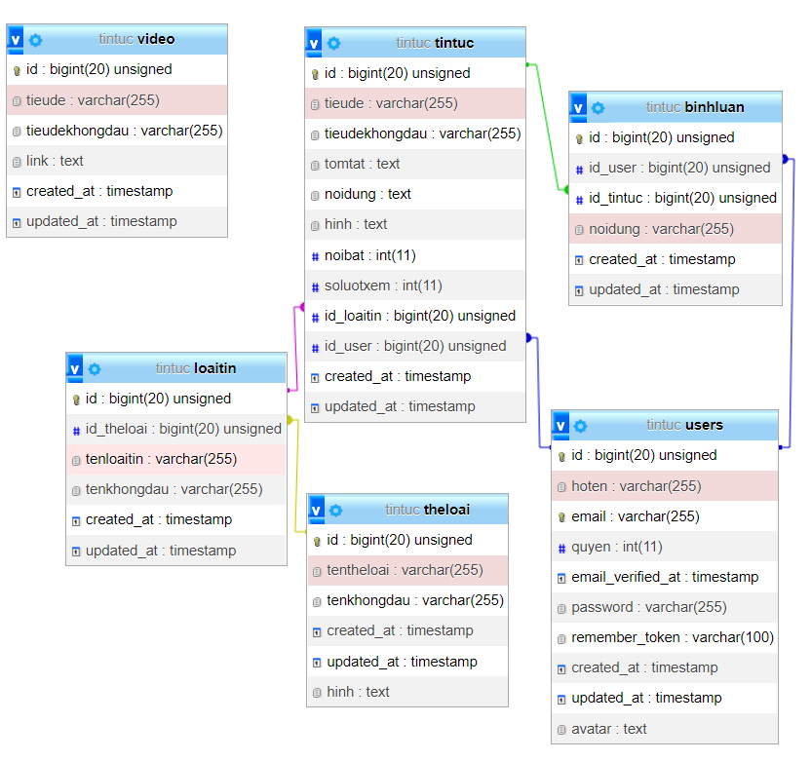

1. GIAO DIỆN NGƯỜI DÙNG
   1. Giao diện
      1. Trang chủ

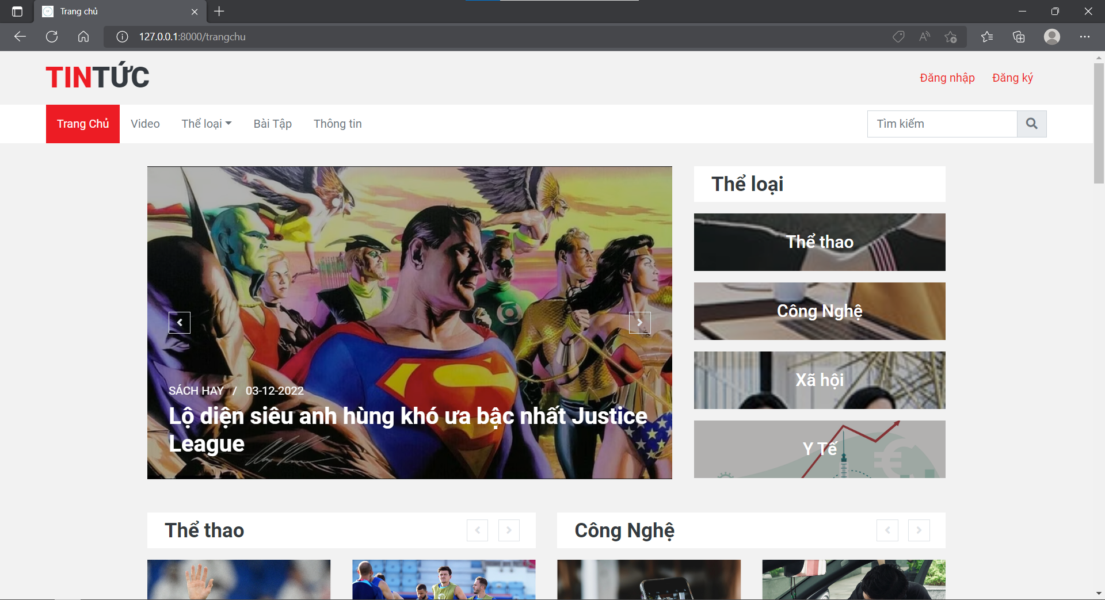

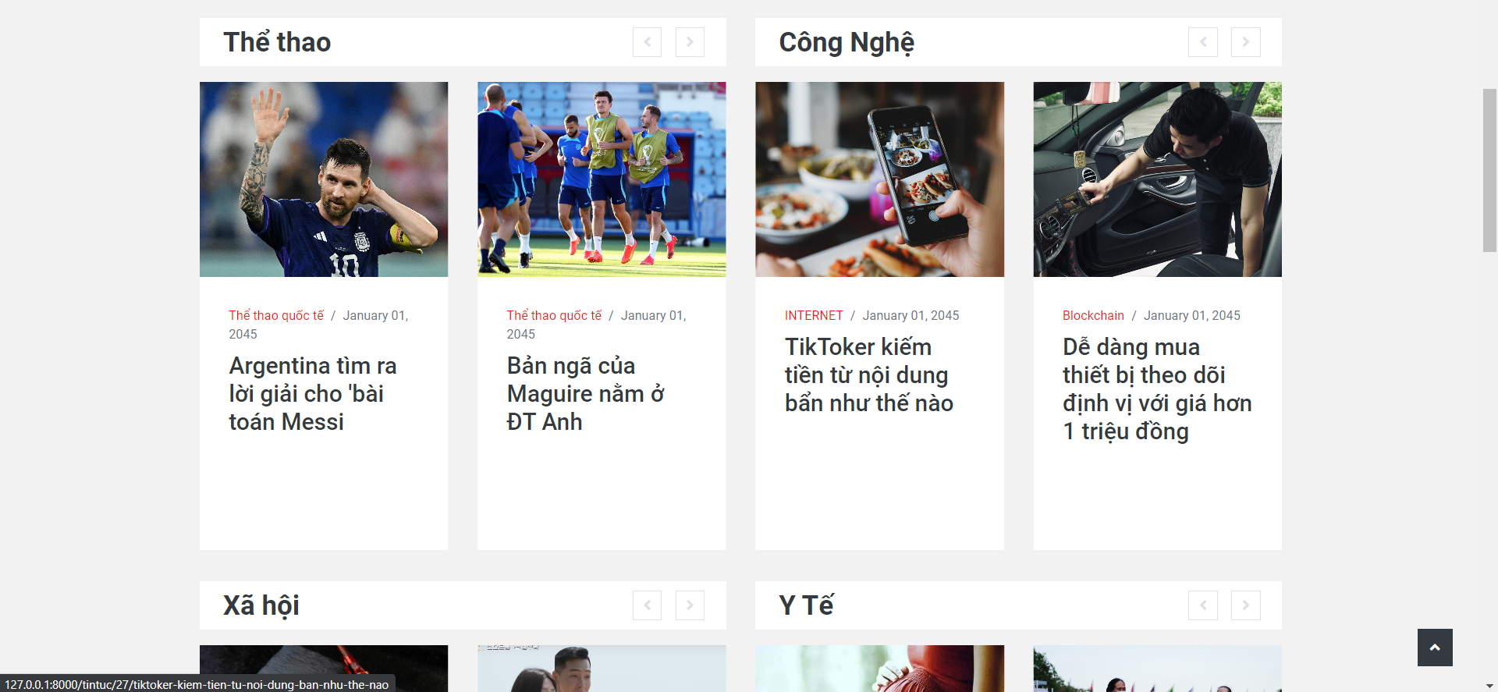

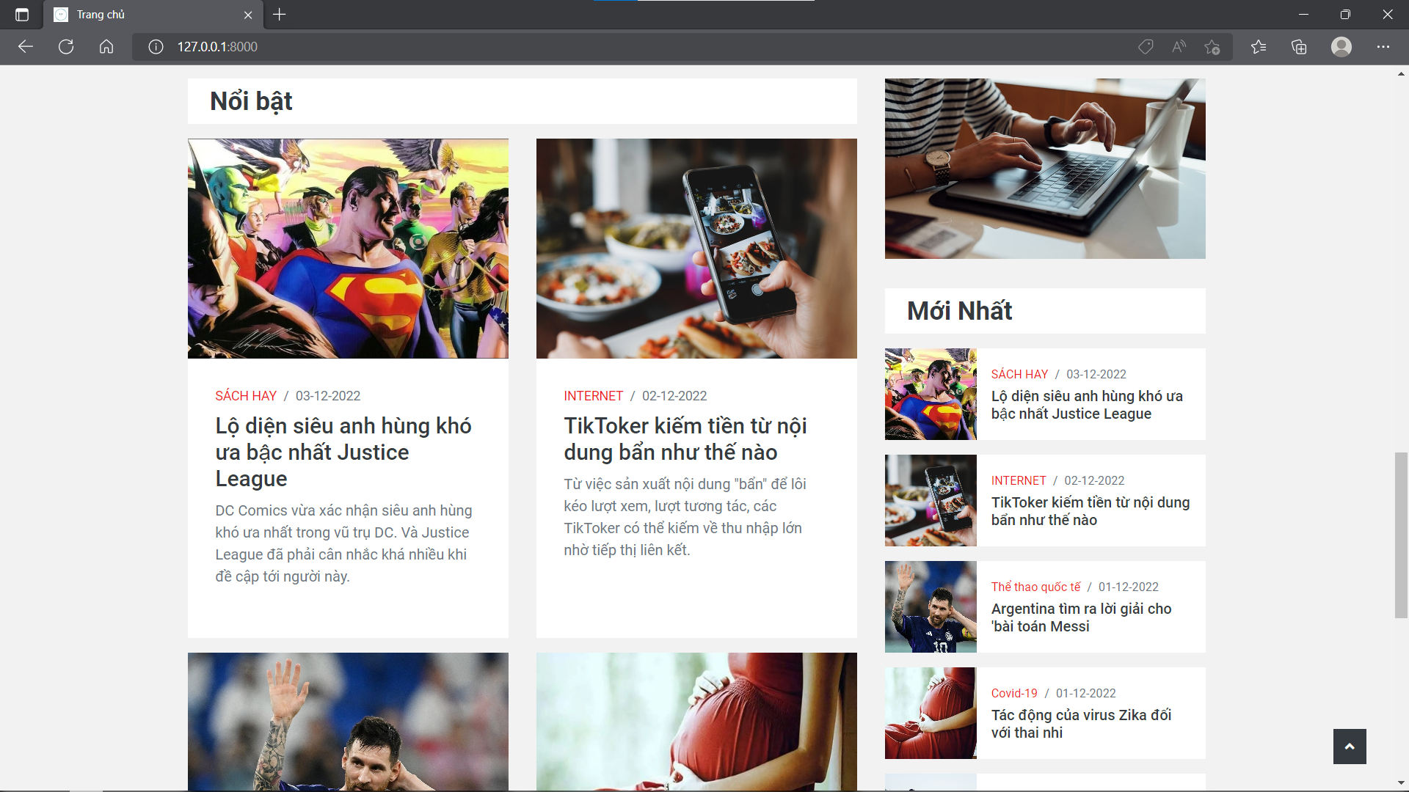

* + 1. Trang Bài tập

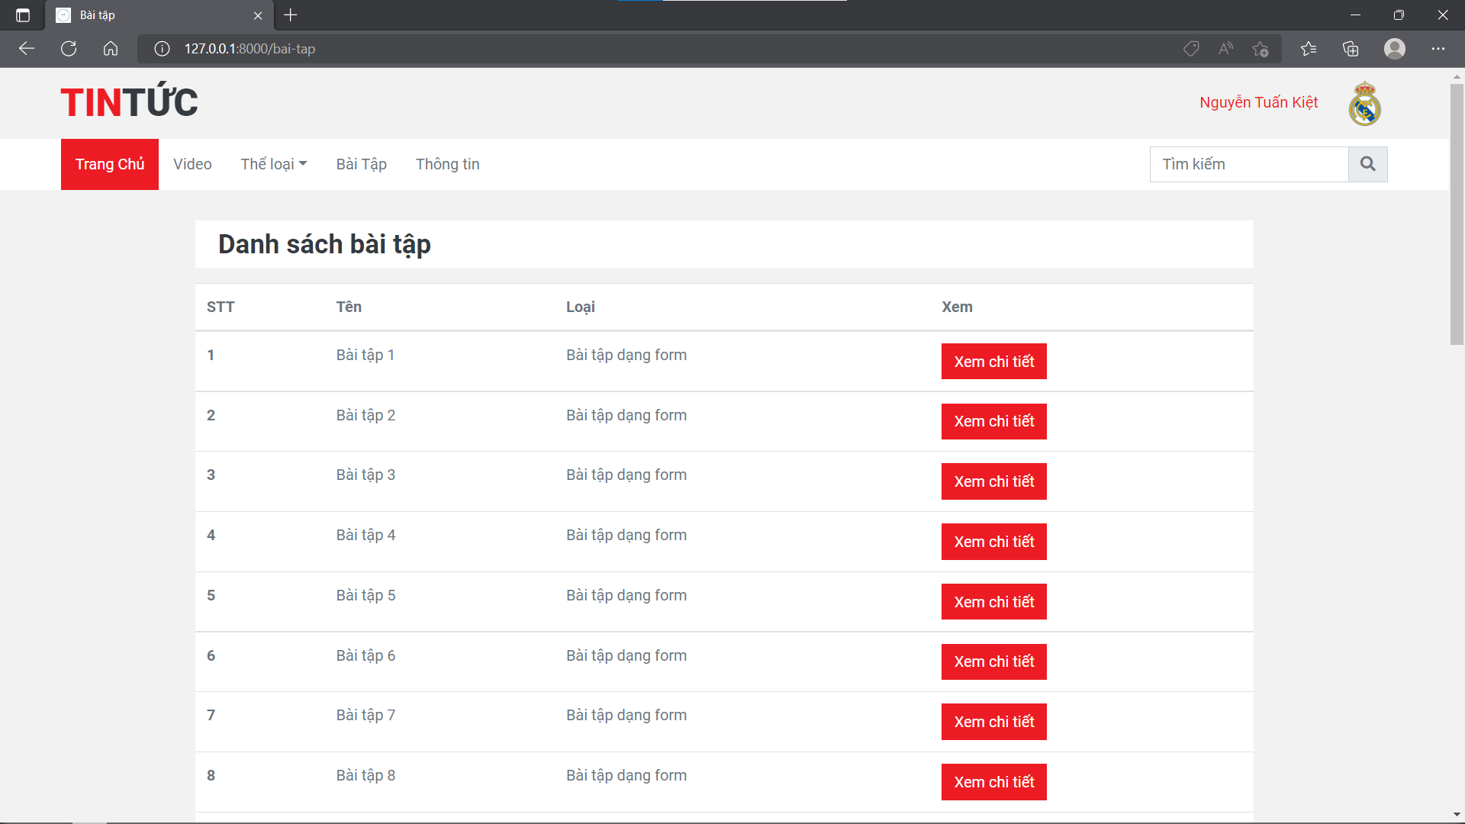

* + 1. Trang thông tin

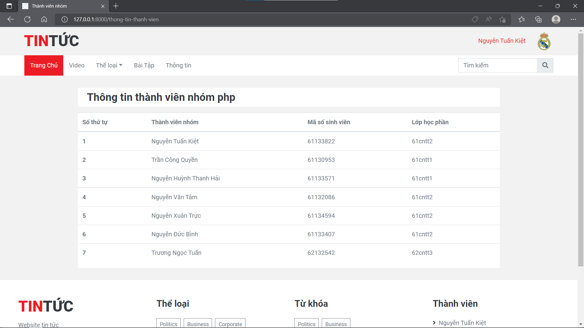

* + 1. Trang tin tức về xã hội

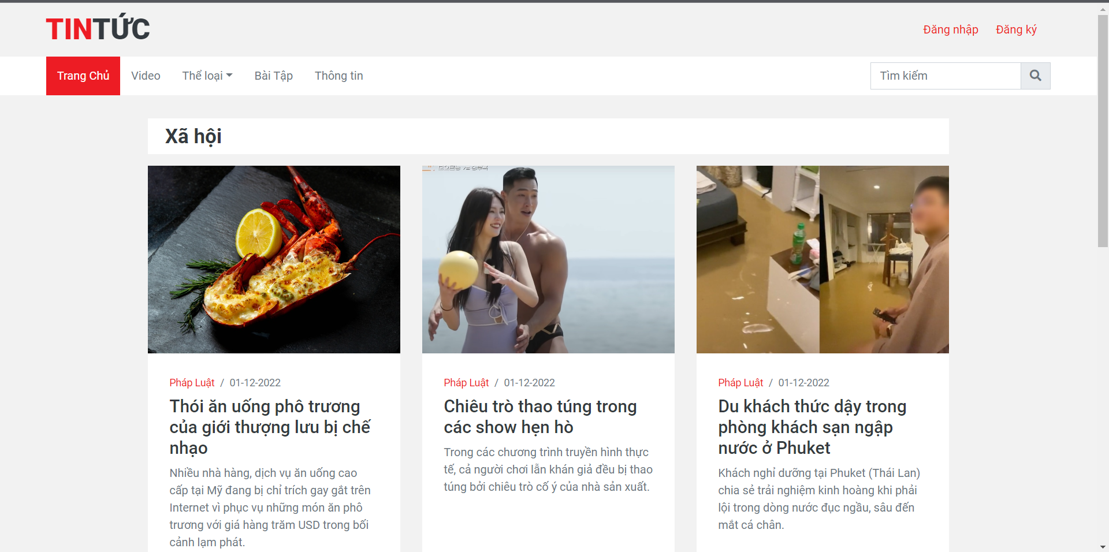

* + 1. Trang tin tức về công nghệ

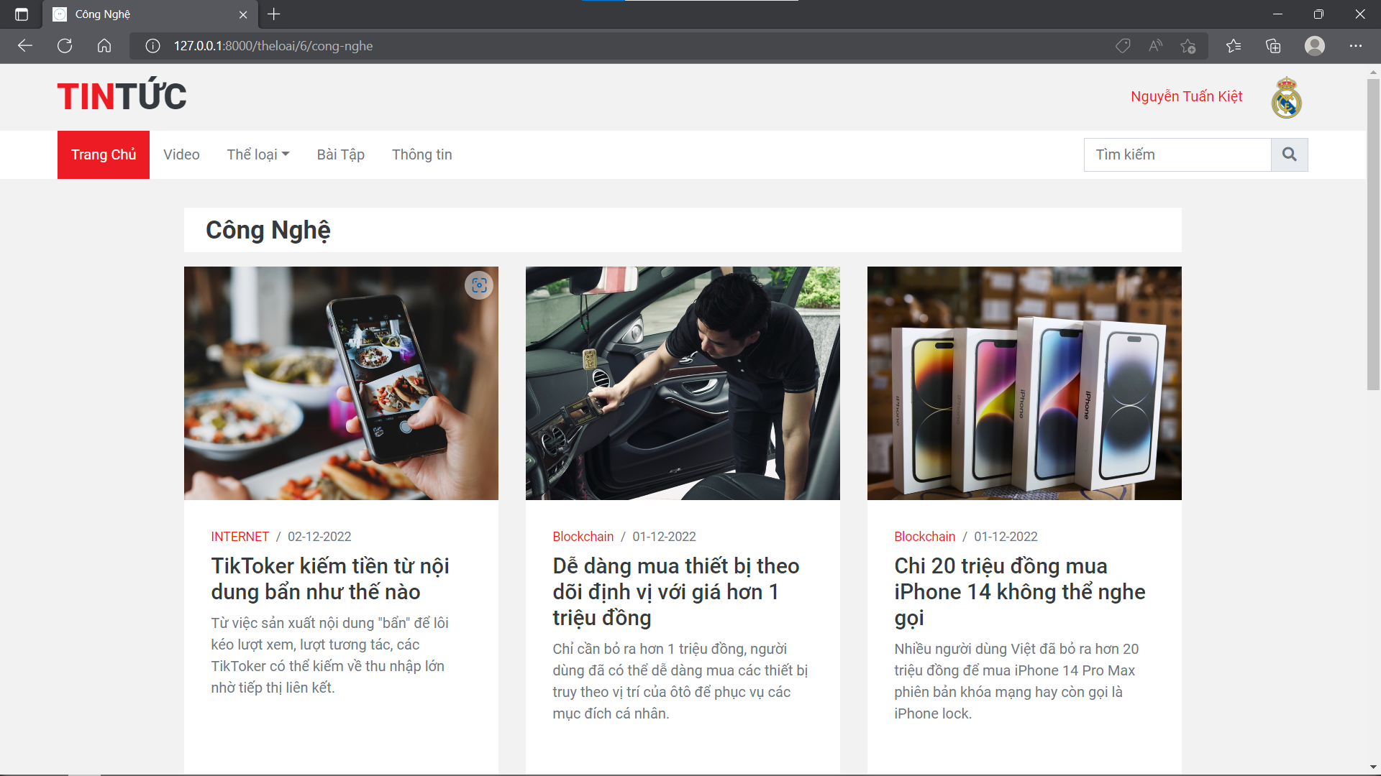

* + 1. Trang tin tức về y tế

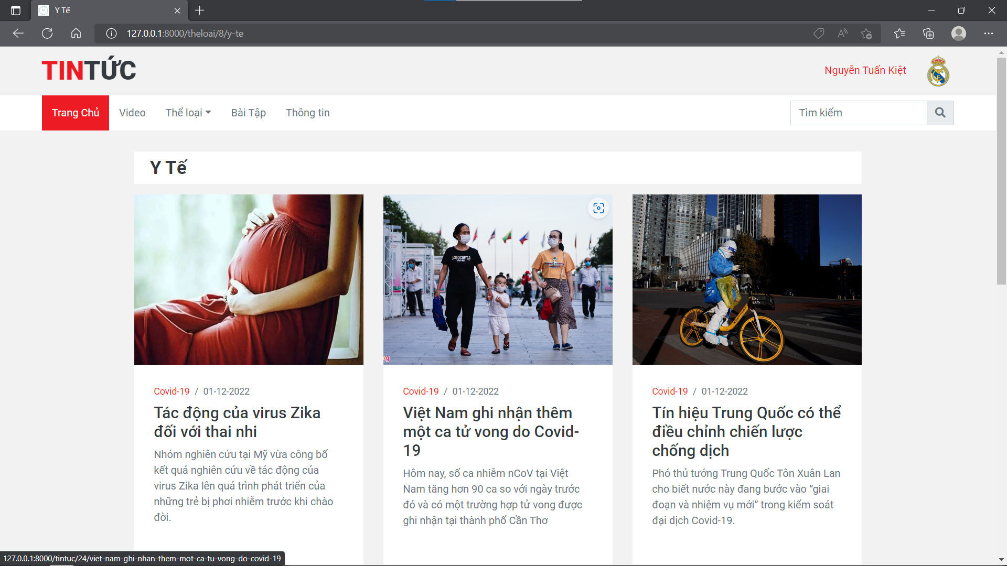

* + 1. Giao diện đăng nhập cho người dùng

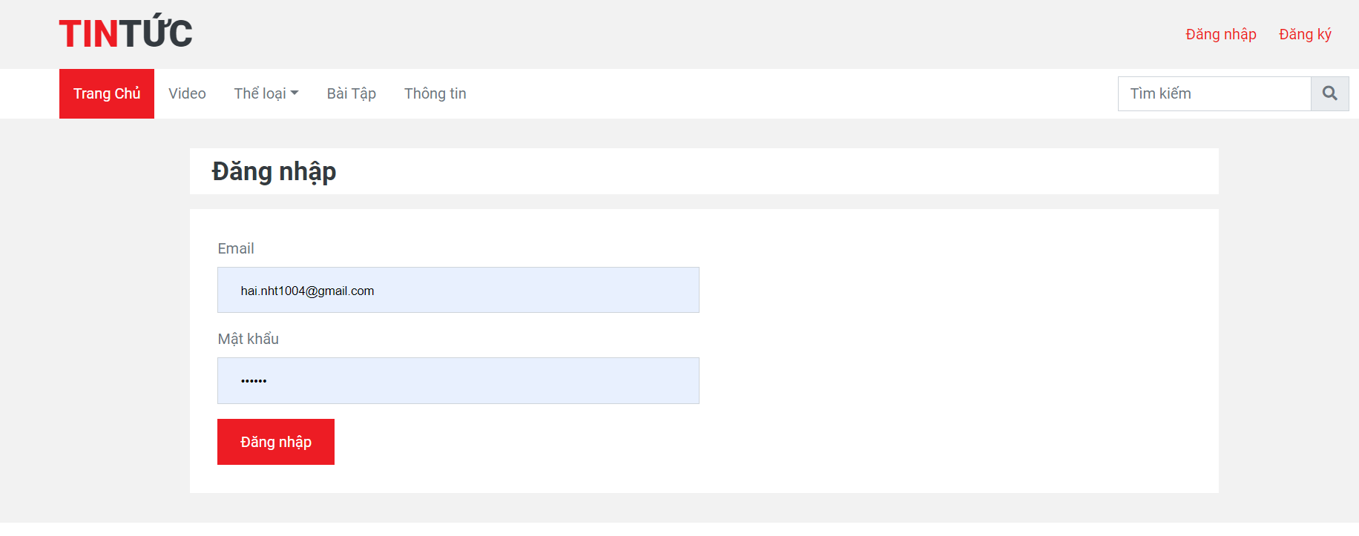

* + 1. Giao diện đăng ký cho người dùng:

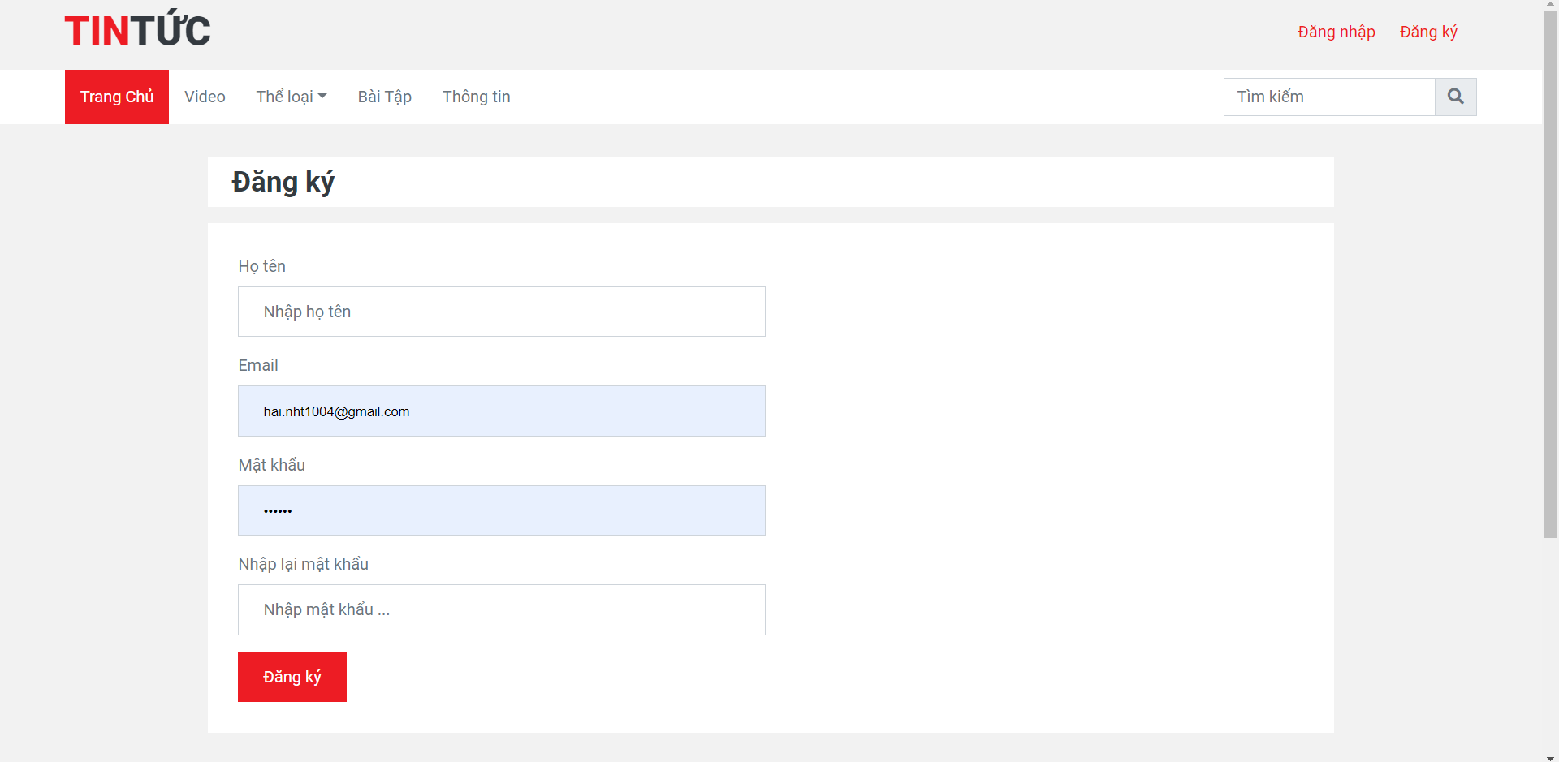

* + 1. Giao diện bình luận của người dùng khi đã đăng nhập:

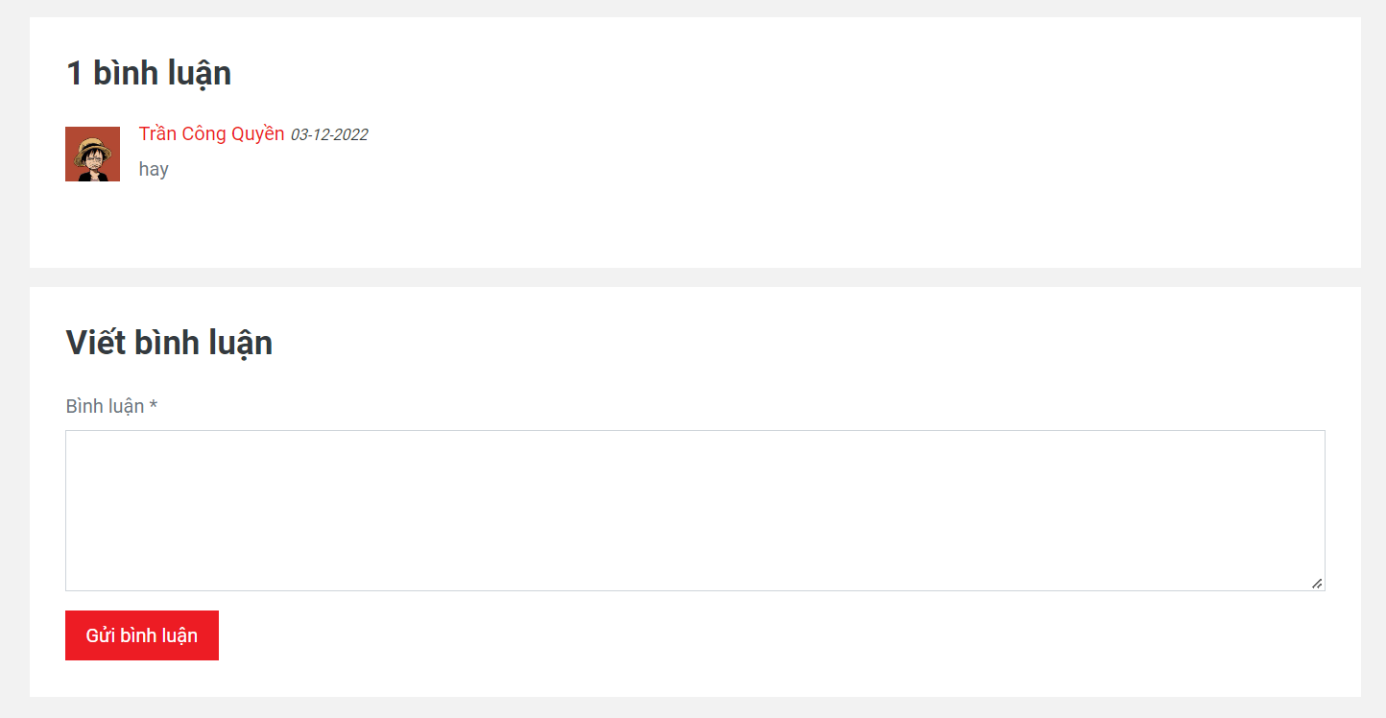

* + 1. Giao diện đăng nhập cho Admin:

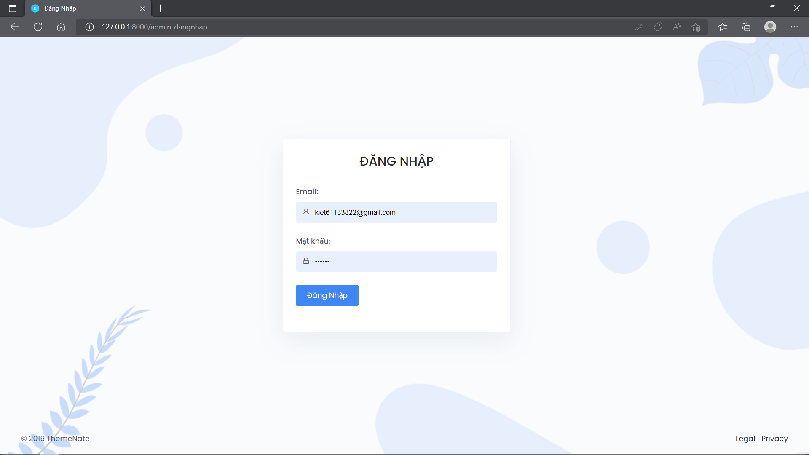

* + 1. Giao diện cá nhân của Admin

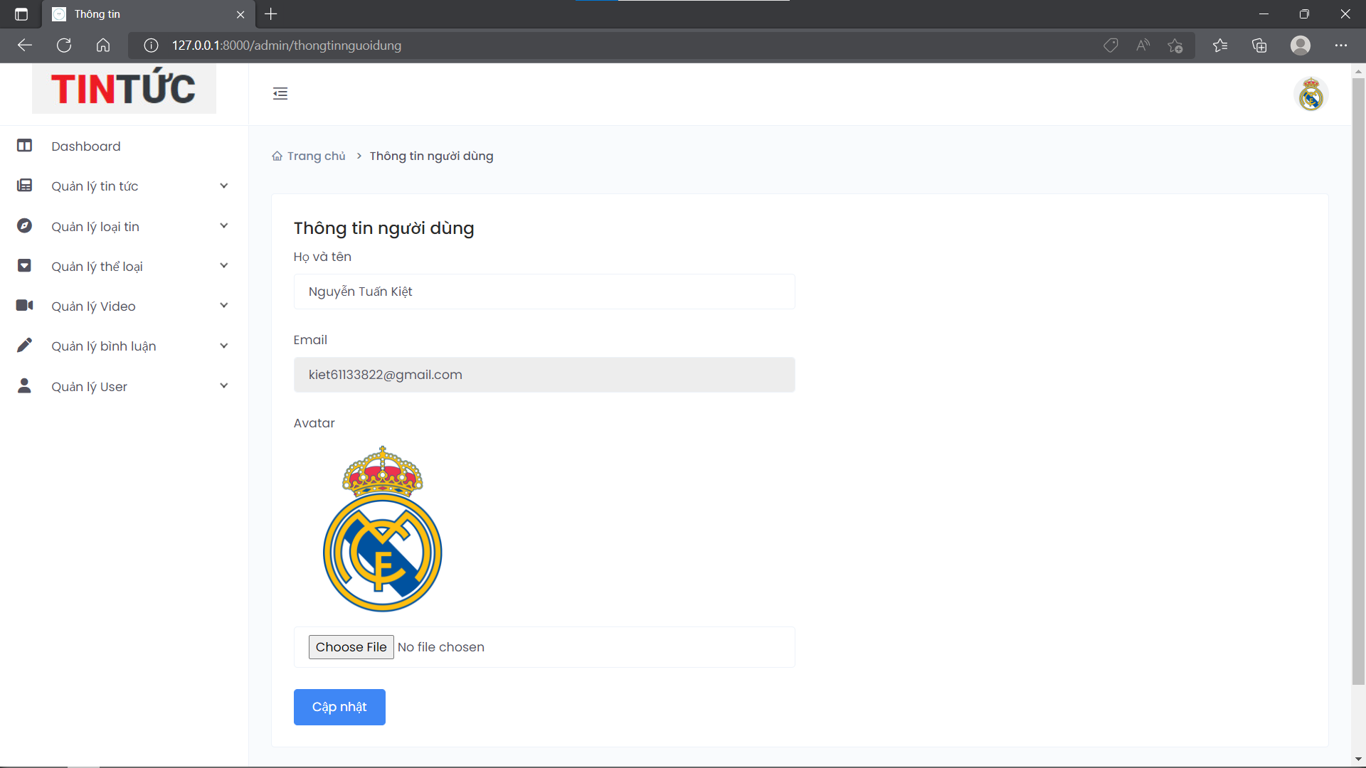

* + 1. Giao diện đăng nhập Admin

Gồm các menu quản lý và thông số về bình luận, tin tức, video, người dùng.

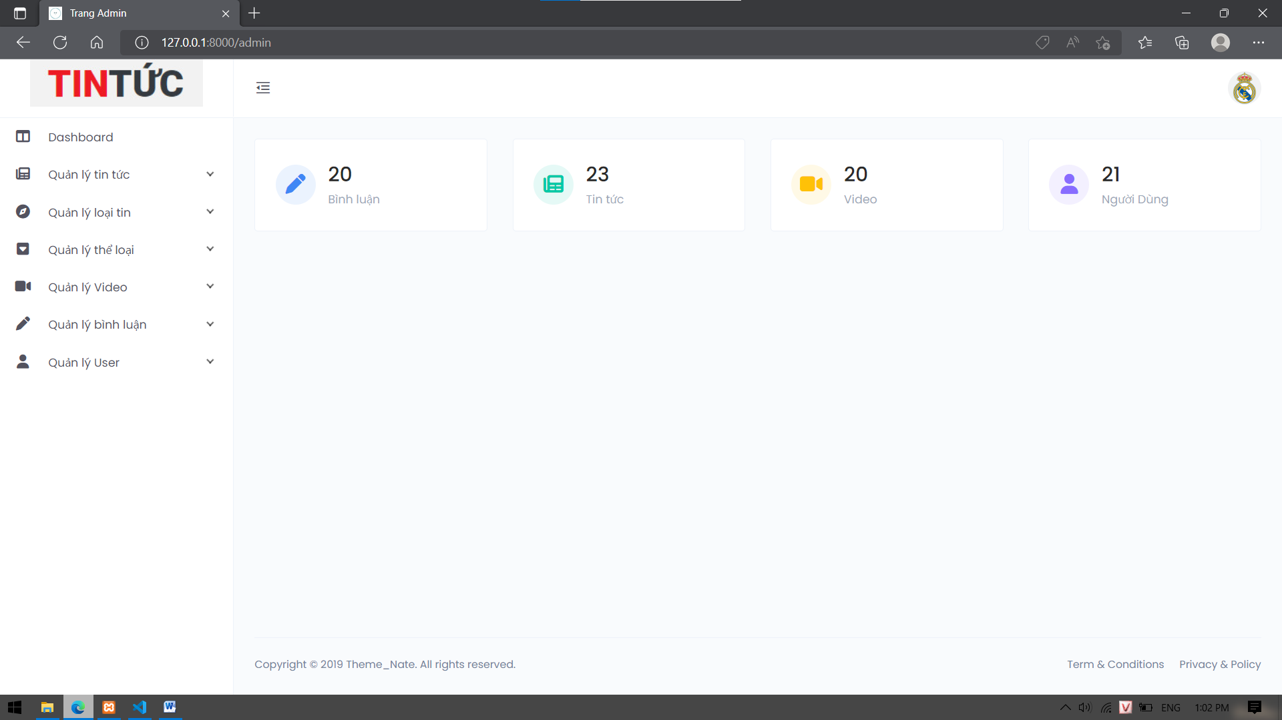

* + 1. Trang Tin tức:  
       1. Danh sách quản lý tin tức

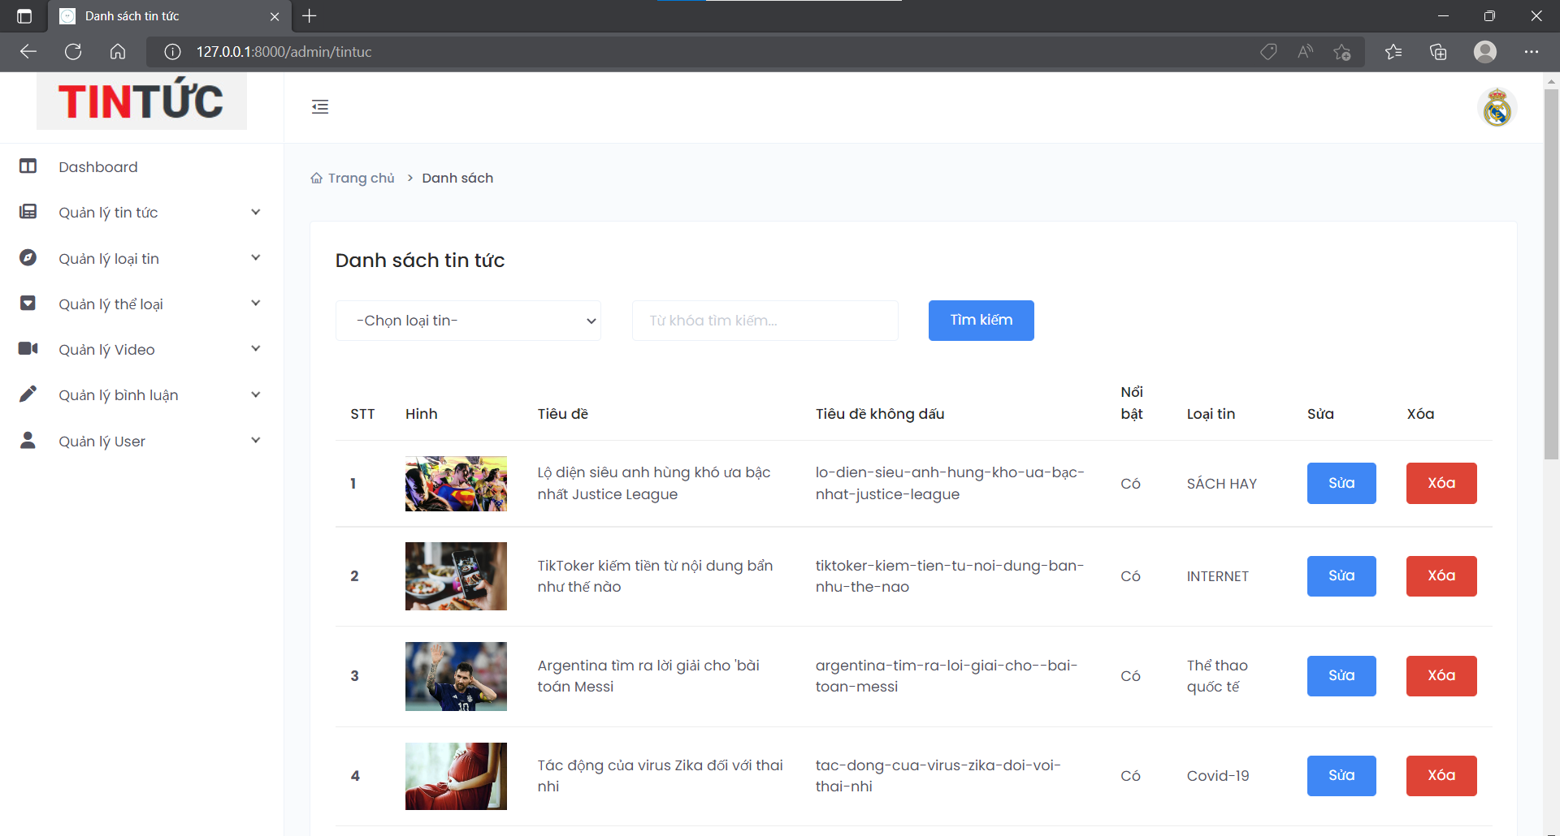  
  
2. Sửa tin tức

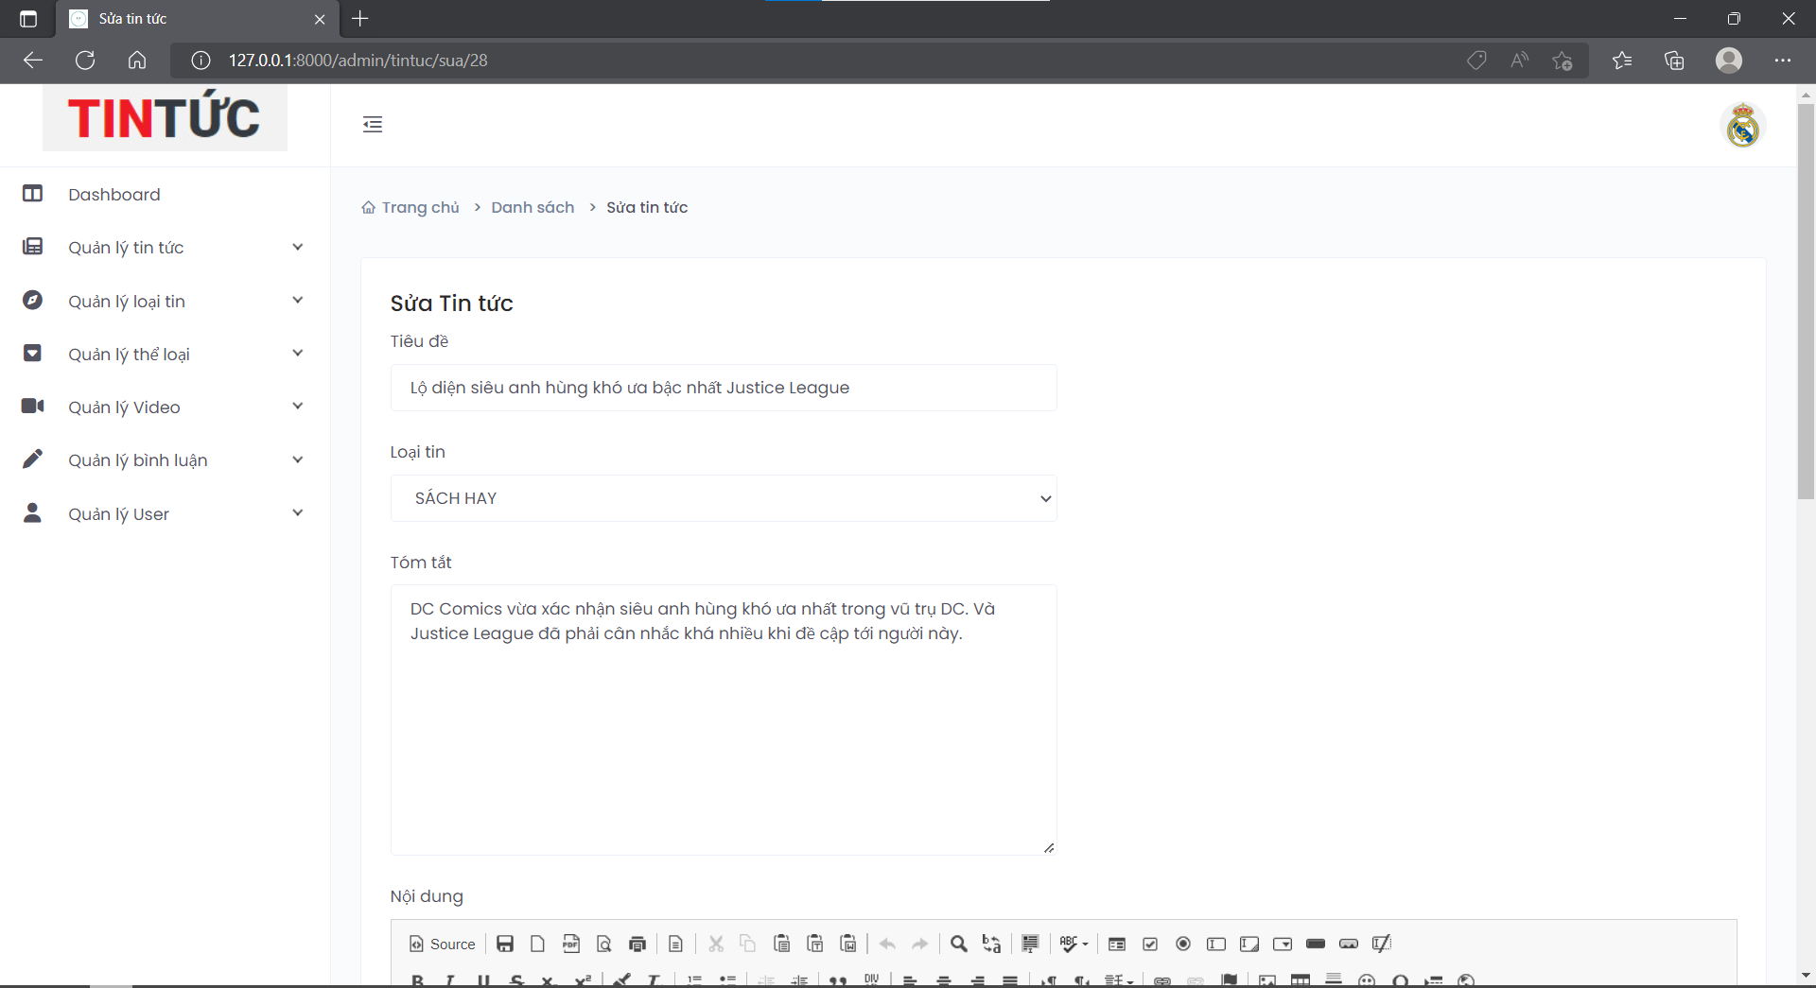  
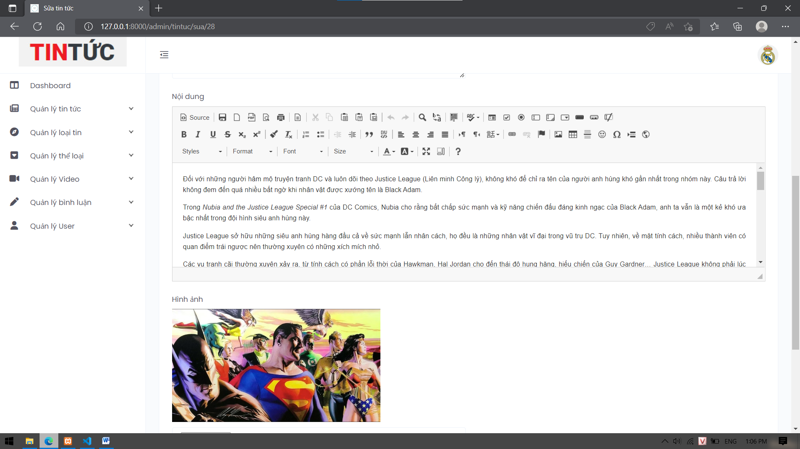

3. Thêm tin tức

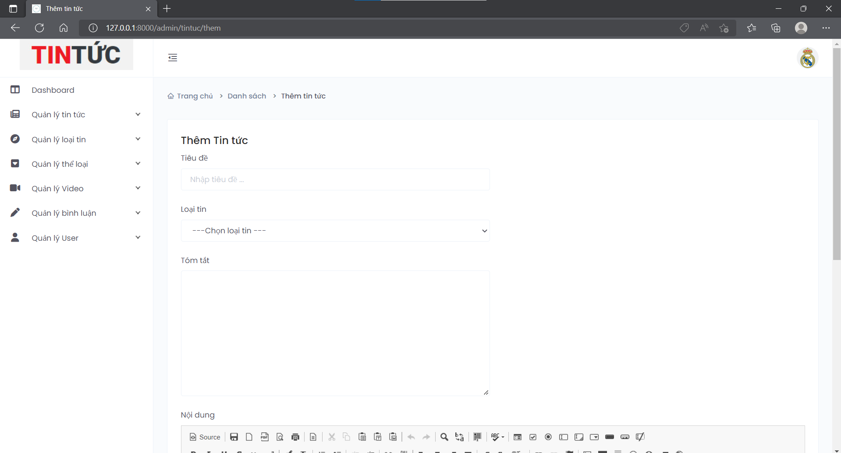

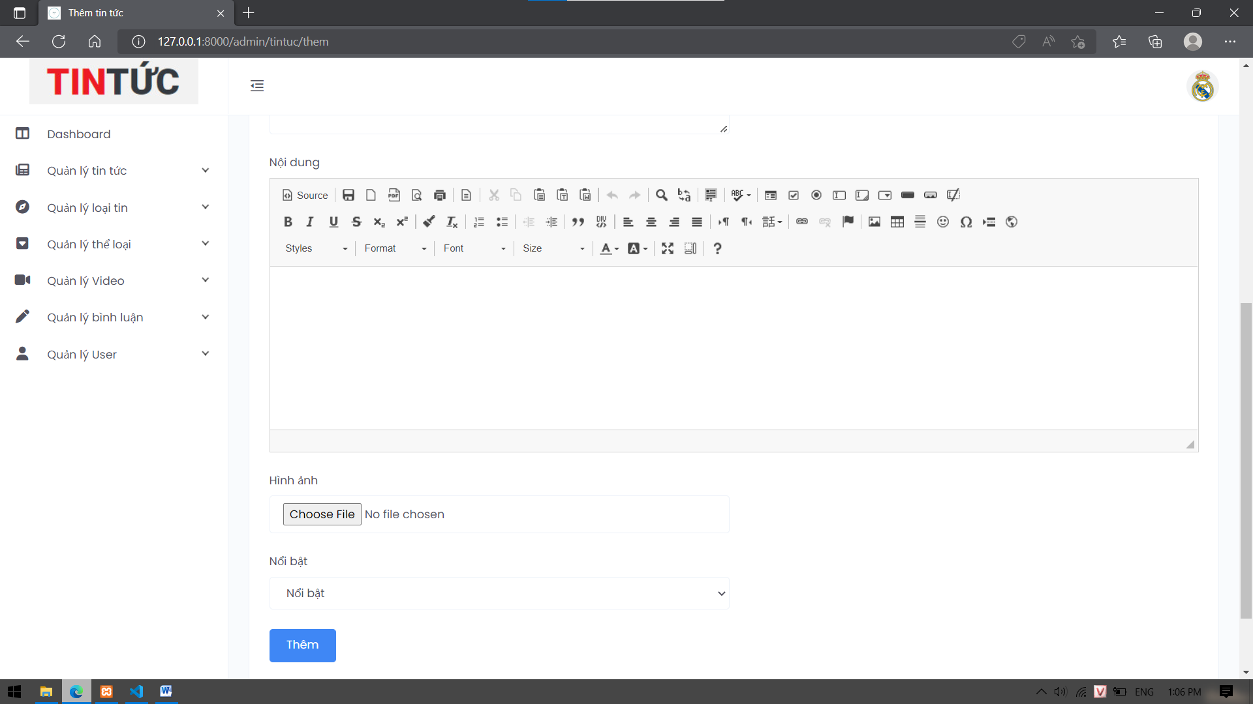

* + 1. Trang quản lý loại tin  
       1.Danh sách quản lý loại tin

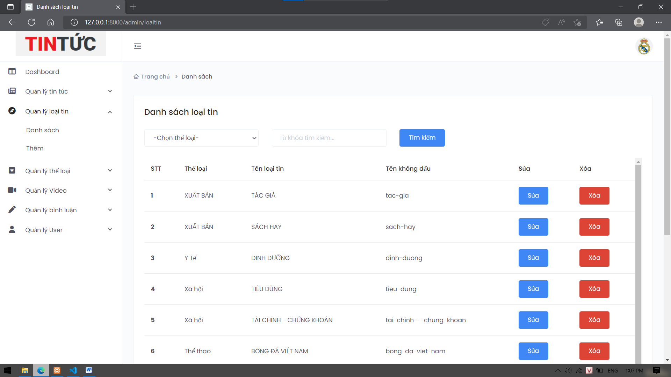

2. Sửa loại tin

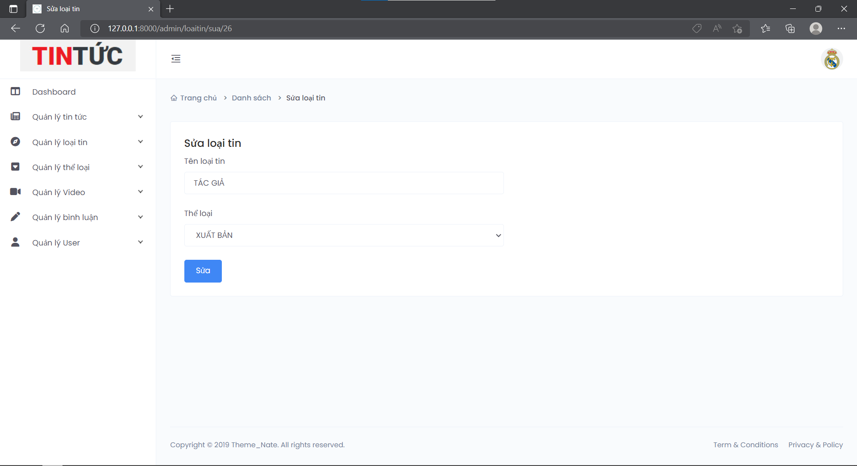

3.Thêm loại tin

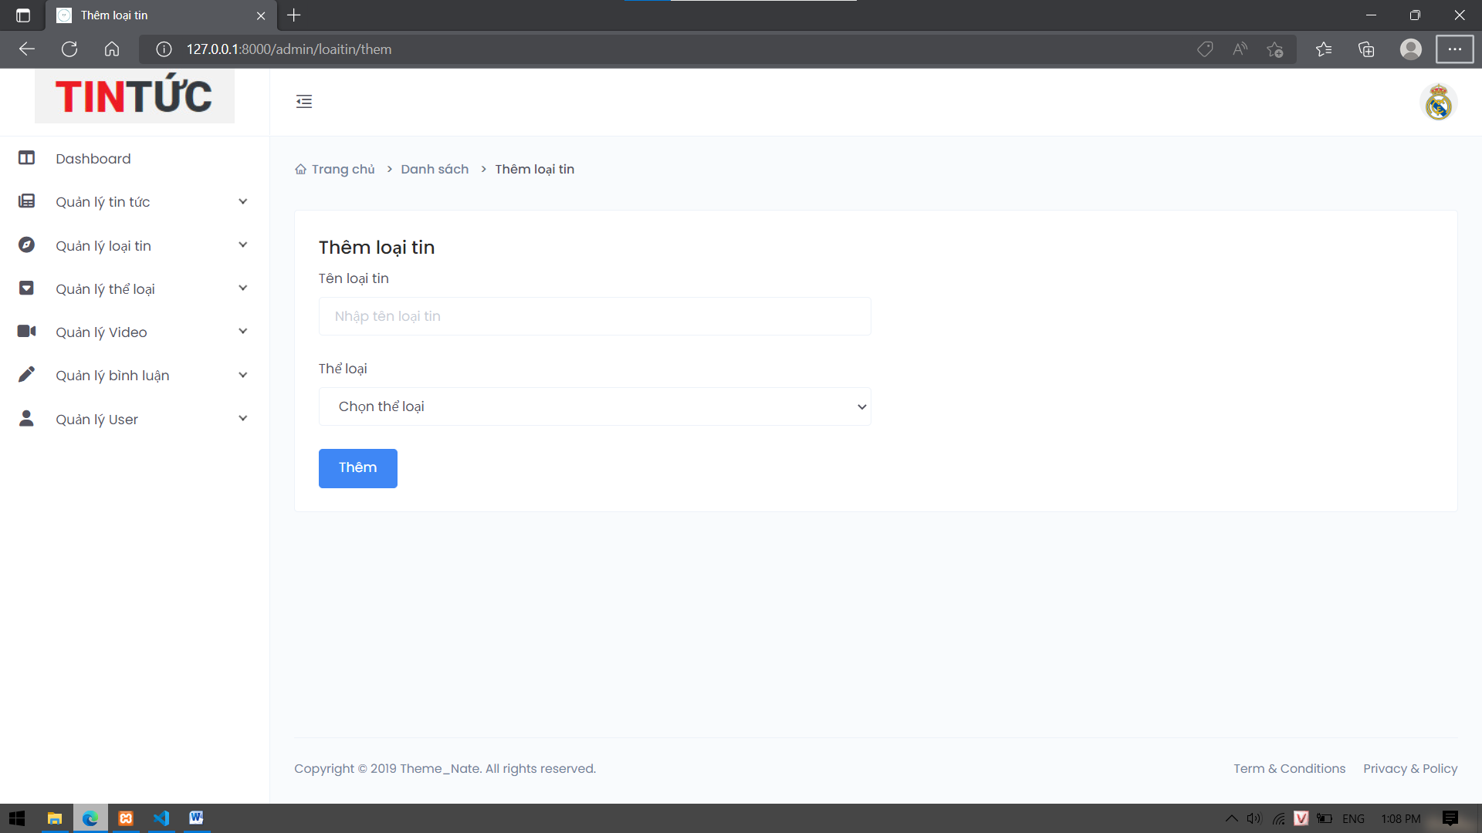

* + 1. Trang quản lý thể loại   
       1. Danh sách thể loại

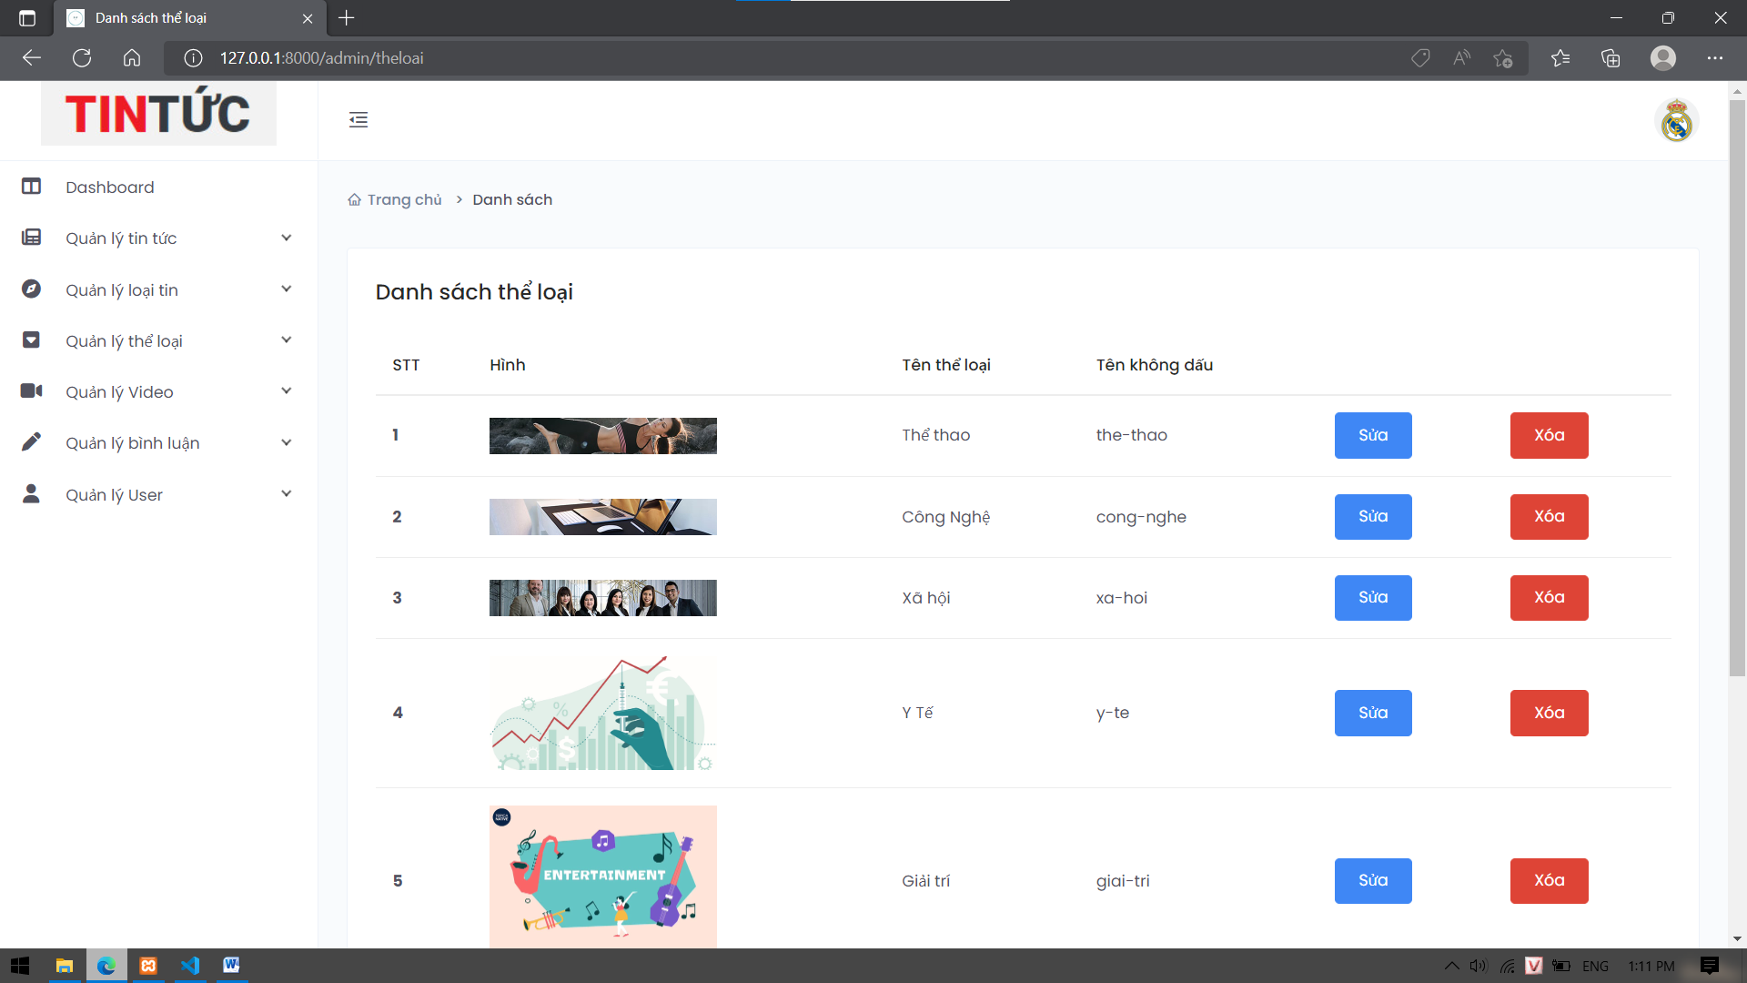

2. Sửa thể loại:

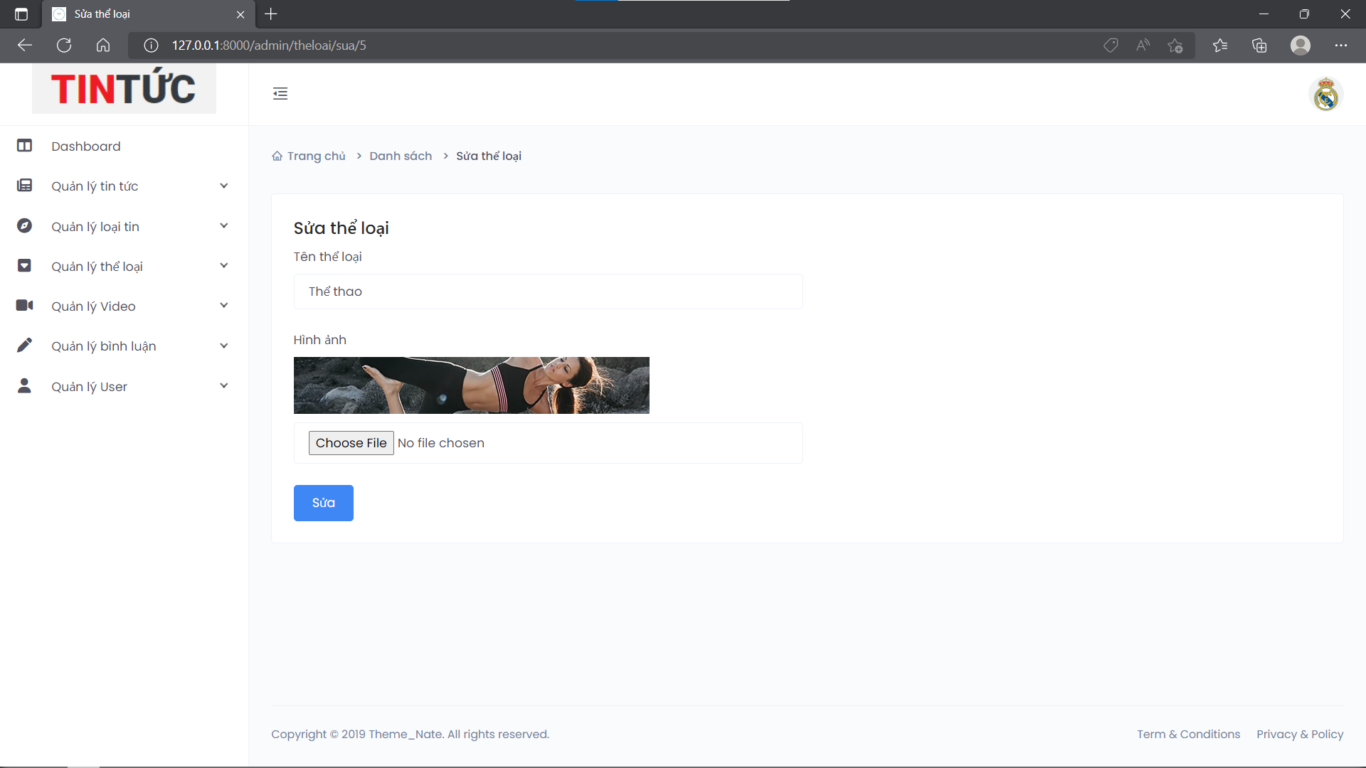

3. Thêm thể loại

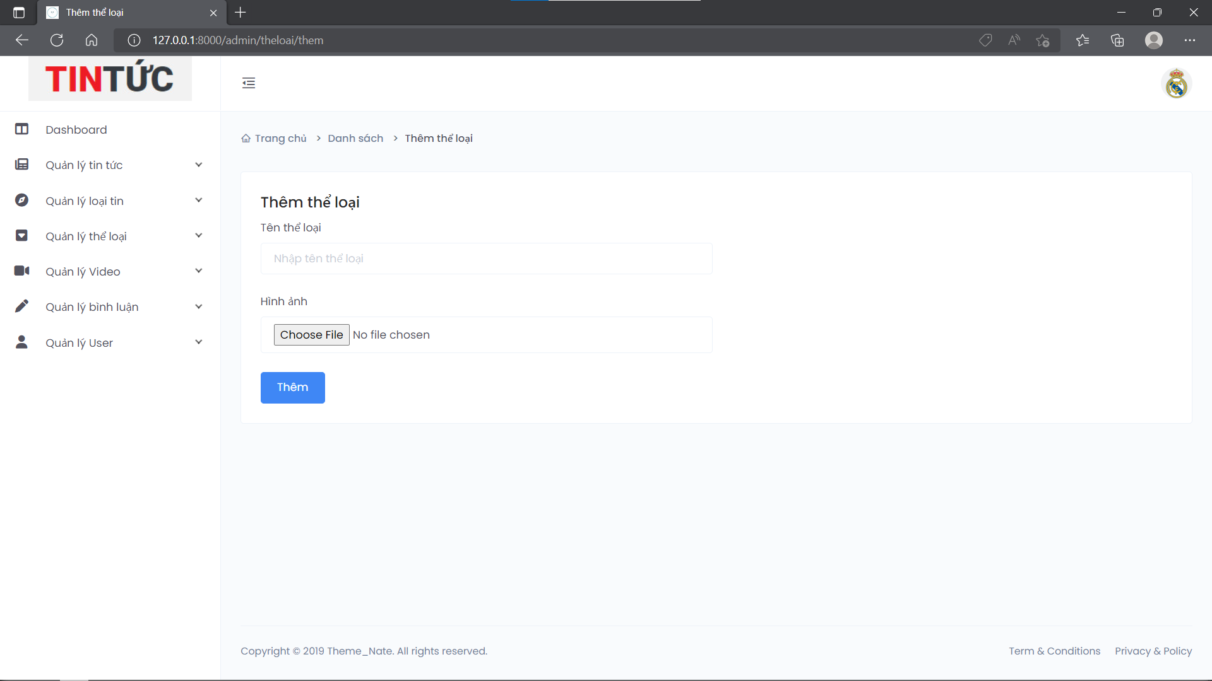

* + 1. Trang quản lý video  
       1. Danh sách video

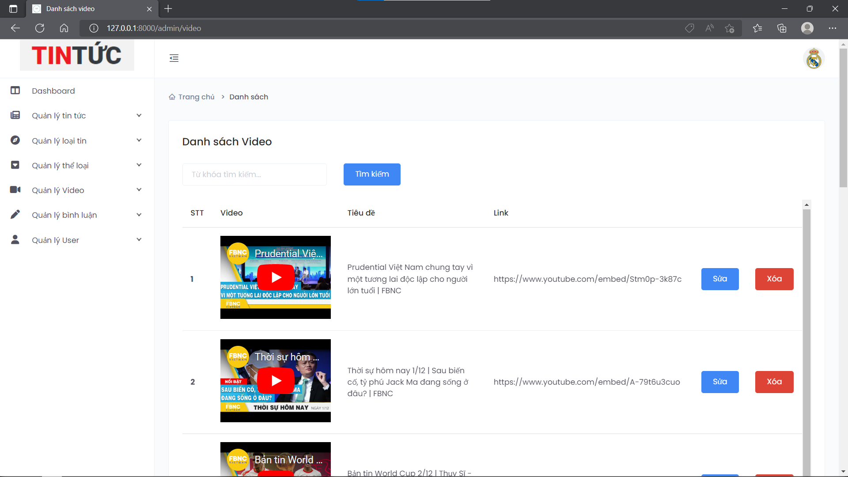  
2.Sửa video

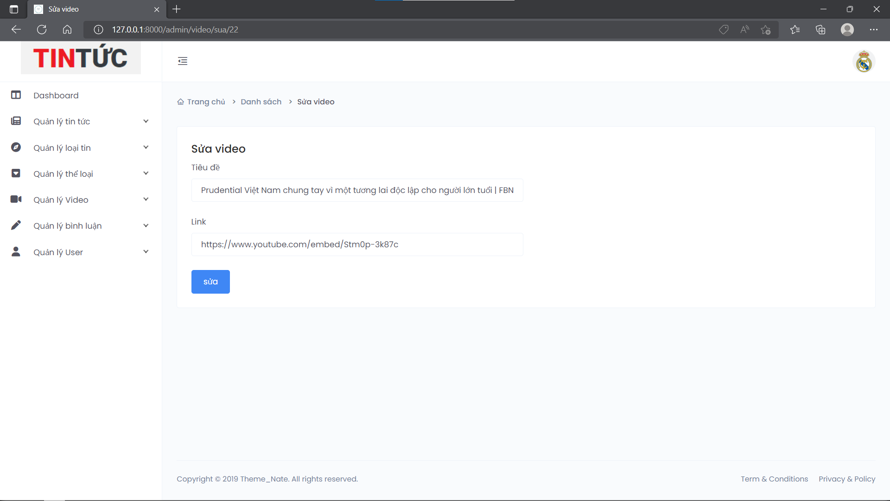

**3.Thêm video**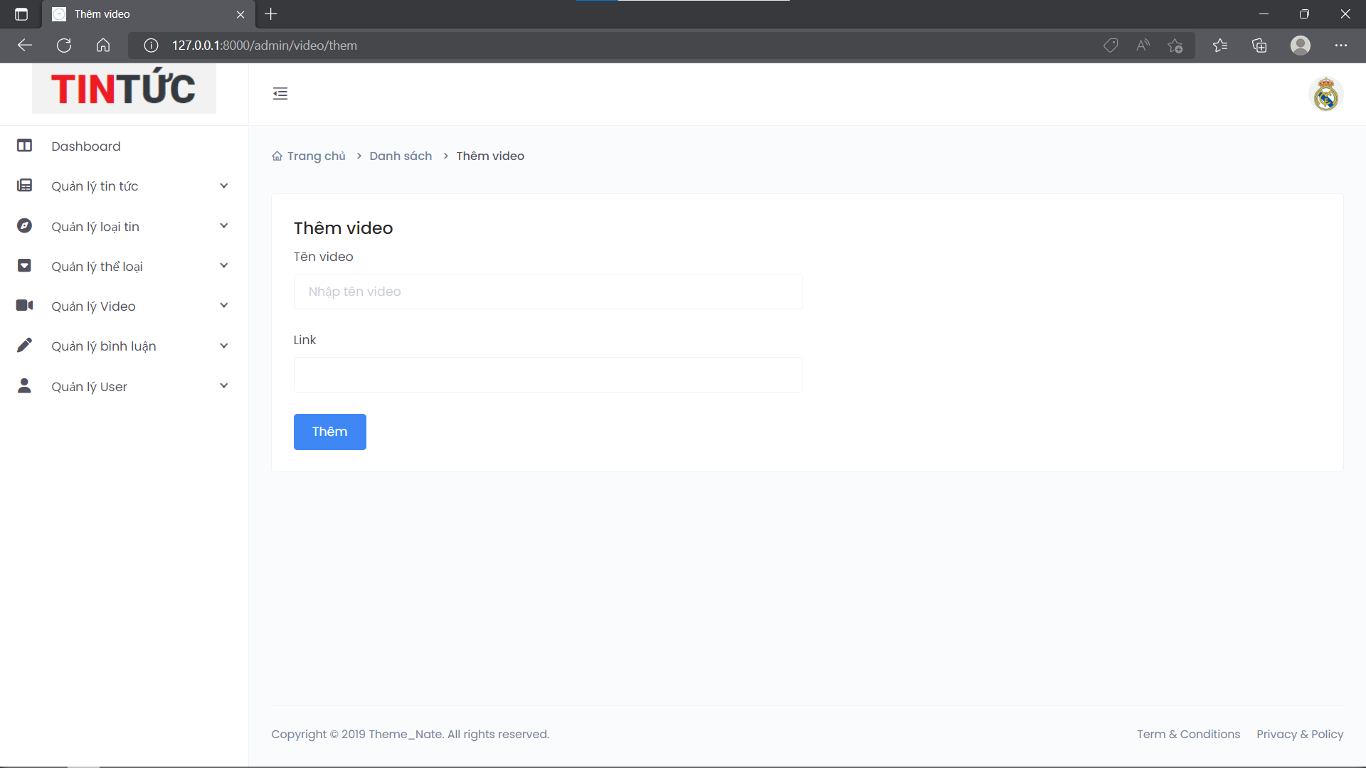

* + 1. Trang quản lý bình luận

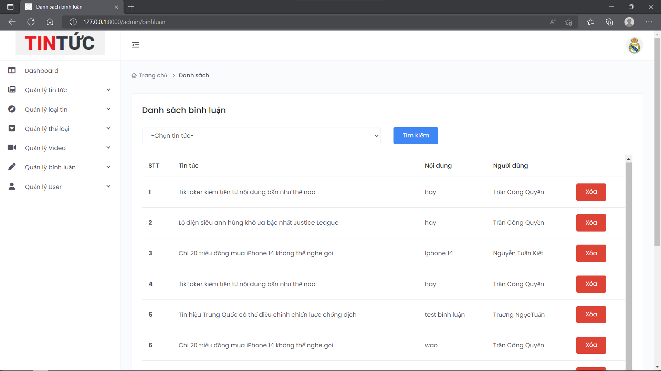

* + 1. Trang quản lý user:  
       1. Danh sách user:

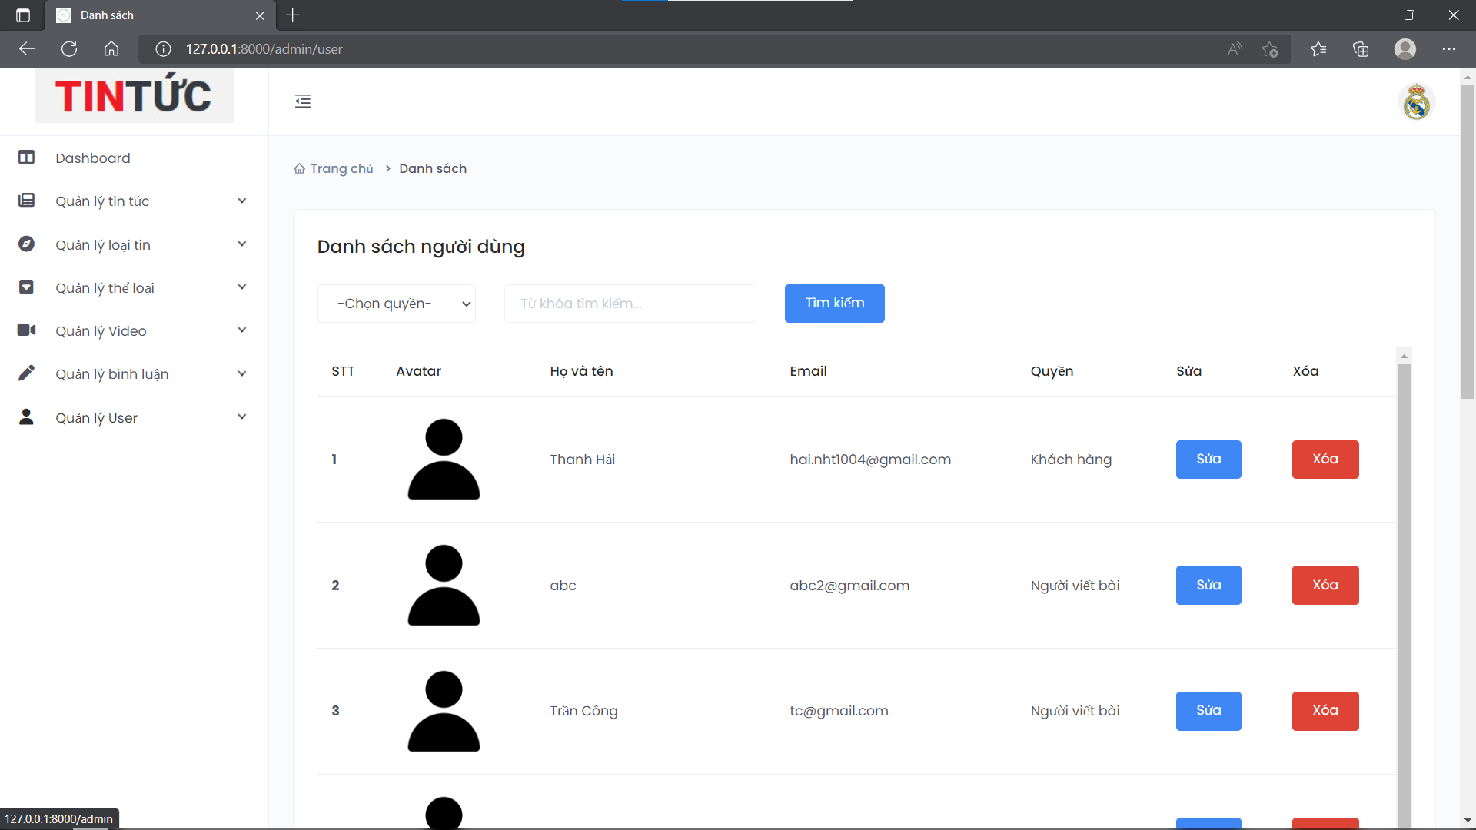  
2. Sửa user

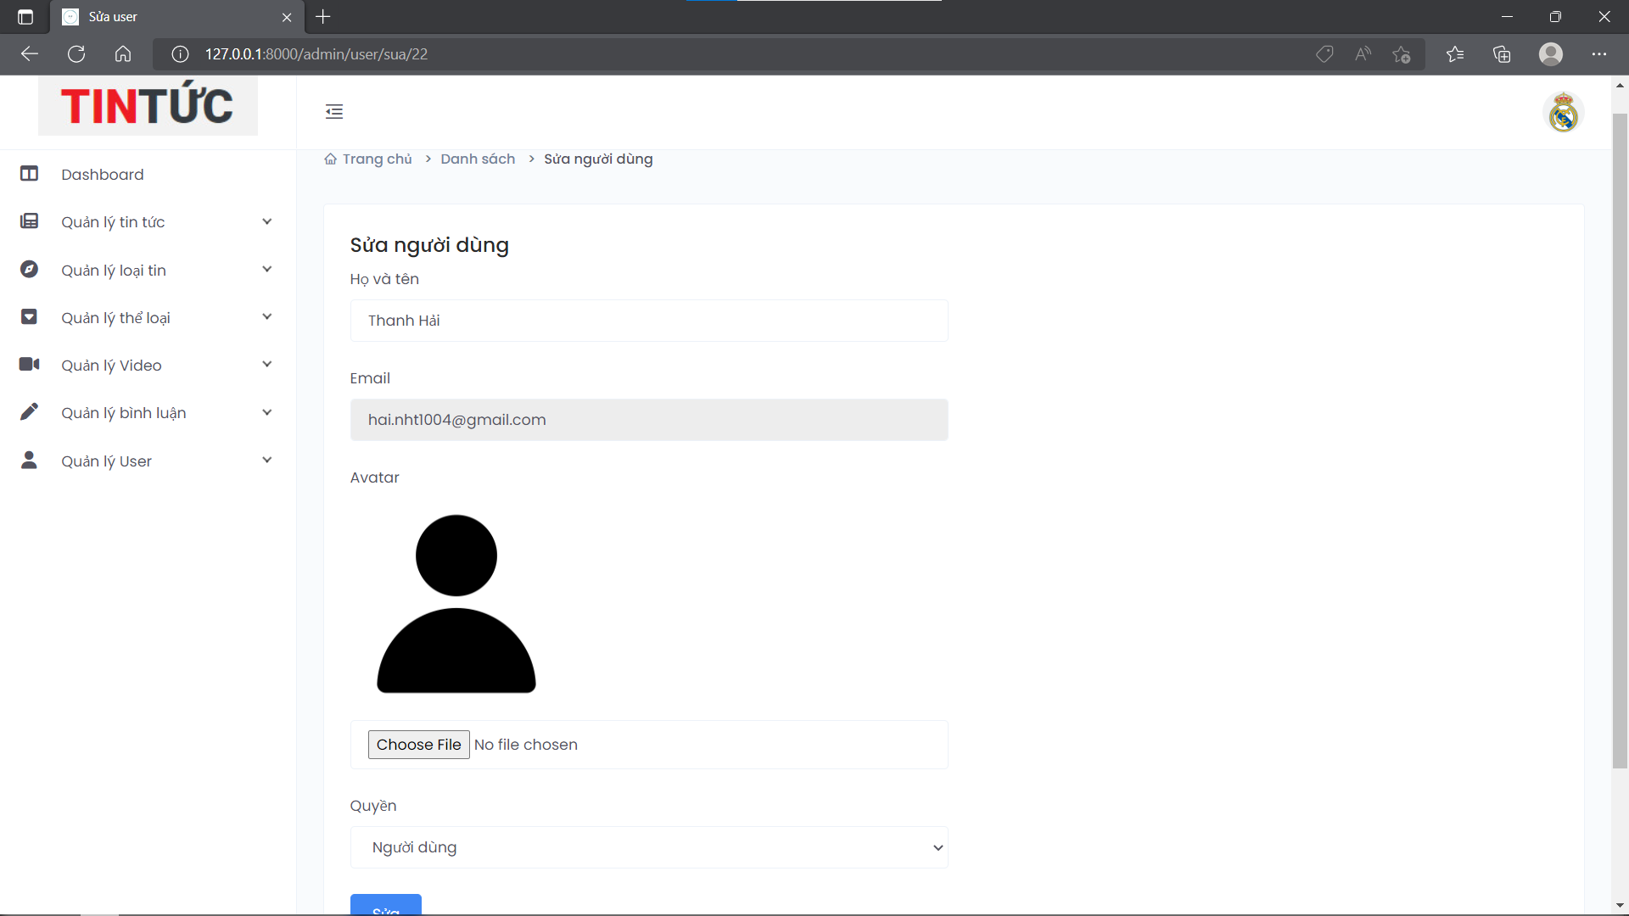  
3. Thêm User

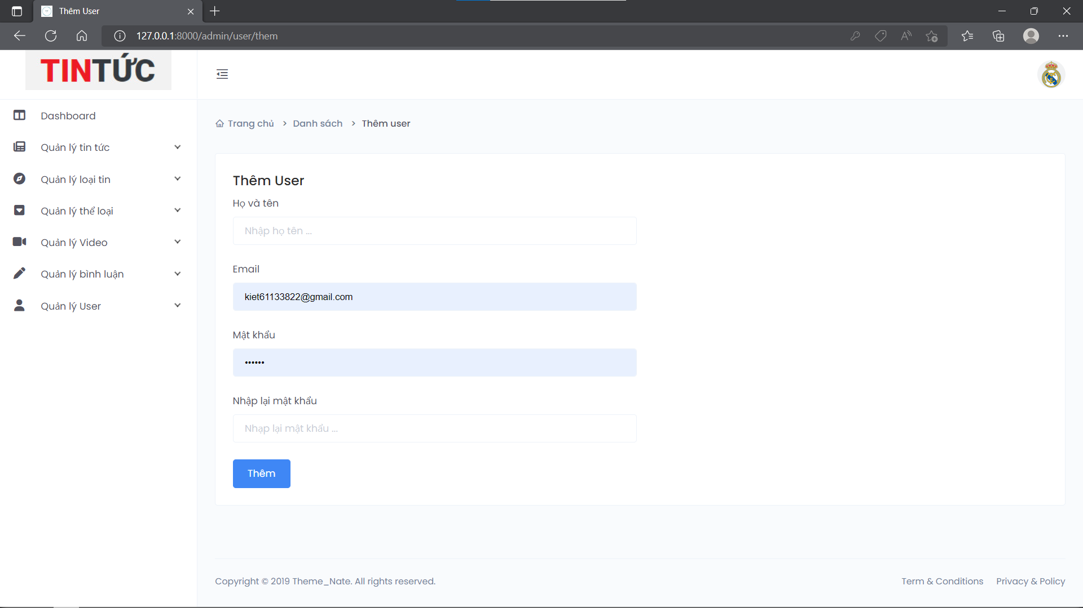

1. KẾT LUẬN
   1. Kết quả đạt được

Với những thuận lợi và khó khăn trong quá trình làm việc, website tin tức về cơ bản đã hoàn thành đúng tiến độ. Tuy nhiên, chúng em đã rất nỗ lực và website tin tức hoàn thành với những nội dung chính sau:

* Phân tích và đánh giá các yêu cầu của website tin tức cơ bản.
* Vận dụng ngôn ngữ HTML, PHP, MySQL vào việc xây dựng website tin tức.
* Phần giao diện người dùng: giao diện thân thiện, cho phép bạn đọc và xem tin tức dễ dàng, tìm kiếm tin, đăng bài, ý kiến cho mỗi tin ở trong phần bình luận.
* Phần admin: Đã xây dựng được hệ thống quản lý dữ liệu của website, giúp cho những người quản trị dễ dàng quản lý thông tin, dữ liệu, thêm, xửa, xoá, cập nhật dữ liệu cho website.
  1. Hướng phát triển

- Phát triển và mở rộng thêm tính năng hơn nữa cho hệ thống.

- Xây dựng chương trình có thể thực thi trên nhiều nền tảng khác nhau.

- Xây dựng giao diện website hoàn thiện hơn, có tính chuyên nghiệp hơn.

TÀI LIỆU THAM KHẢO

Bài giảng Hệ quản trị cơ sở dữ liệu – Phạm Thị Thu Thúy

Bài giảng Công nghệ phần mềm – Lê Thị Bích Hằng

Bài giảng Phân tích thiết kế HTTTQL – Hà Thị Thanh Ngà

Bài giảng Công nghệ phần mềm mã nguồn mở - Nguyễn Hải Triều